Министерство образования Московской области
ГОУ ВО МО «Государственный гуманитарно-технологический университет» (ГГТУ) Ликино-Дулевский политехнический колледж- филиал ГГТУ
Наименование колледжа/техникума

О Т Ч Ё Т

ПО УЧЕБНОЙ ПРАКТИКЕ

по ПМ.01 Разработка модулей программного обеспечения для компьютерных систем
(код и наименование ПМ)

Обучающегося______Куветова Даниила Евгеньевича ___________
Ф.И.О.
Курс ____3_____ группа ___ИСП.19А_______________________
Специальность 09.02.07 Информационные системы и программирование ___
Место практики Ликино-Дулевский политехнический колледж – филиал ГГТУ
Период практики с 24.11.2021 г. по 07.12.2021_г., с 06.04.2022 г. по 19.04.2022_г._
Руководители практики
от колледжа ________Гжегожевский Сергей Владимирович _________
Кузьмина Елена Евгеньевна______________________
Пронина Алла Юрьевна__________________________
Львов Олег Сергеевич___________________________
Ф.И.О.

г. Ликино-Дулево
2022 г.

Содержание
1. Разработка программных модулей в среде MS Visual Studio 2019 4
1.1. Изучение постановки задачи 4
1.2. Описание области применения и пользователей приложения 4
1.3. Проектирование интерфейса приложения 4
1.3.1. Правила и принципы разработки интерфейса 4
1.3.2. Разработка макета приложения 8
1.4. Стандарты оформления кода языка C# 17
1.4.1. Соглашения об именовании 17
1.4.2. Таблица идентификаторов программных объектов 17
1.5. Создание и использование стилей в технологии WPF 19
1.5.1. Понятие и описание стиля 19
1.5.2. Разработка стилей для элементов управления 19
1.5.3. Применение стилей для оформления интерфейса приложения 20
1.5.4. Использование страниц Page в приложении 21
1.6. Организация доступа к данным из приложения 22
1.6.1. Использование технологии Firebase 22
1.6.2. Создание приложения с применением Firebase. 22
2. Разработка программных модулей в среде Python 25
2.1. Установки и настройка среды PyCharm 25
2.2. Особенности задания имен переменных и правила организации кода в Python 25
2.3. Работа с циклами, строками и списками 27
2.3.1. Выполнений задач на ветвление 27
2.3.2 Отладка программного кода встроенными методами IDE 28
2.3.3 Выполнение задач на строки 29
2.3.4 Выполнение задач на списки 30
2.4. Именованные массивы – словари 31
2.4.1 Понятие и назначение словарей 31
2.4.2 Использование методов 34
2.4.3. Разработка программы по обработке коллекций 34
2.4.4. Разработка интерфейса программы 36
2.5. Кортежи. Работа с файлами в Python 36
2.5.1 Понятие кортежей и их назначение 36
2.5.2 Основы работы с внешними файлами в Python 37
2.5.2. Добавление в программу функционала по работе с csv файлами 40
3. Разработка мобильных приложений. 41
3.1 Разработка дизайна мобильного приложения в среде Figma 41
3.2 Разработка приложения в среде Android. 44
3.3 Структуру файла AndroidManifest.xml на основе файла вашего проекта. 51
3.4 Структуру и назначение файла build.graDle 52
3.5 Установка и запуск приложения 53
3.5.1 Процесс создания эмулятора устройства и запуска проекта на нём. 53
3.5.2 Процесс установки проекта на реальное устройство. 55
3.6 Классы, используемые в проекте при разработке. 56
3.7 Виды ошибок и предупреждений при разработке проекта. 56
4. Тестирование программных модулей 58
4.1. План тестирования 58
4.2. Сценарии тестирования с результатами 58
4.3. Предложения по улучшению функциональности 62
5. Разработка технической документации 63
5.1. Техническое задание 63
5.2. Руководство программиста 63
5.3. Руководство пользователя 63
Заключение 64
Список литературы 65
Приложения 67
Приложение 1 67
Приложение 2 72
Приложение 3 76
Приложение 4 81
Приложение 5 83
Приложение 6 87

1. Разработка программных модулей в среде MS Visual Studio 2019

1.1. Изучение постановки задачи
Программный продукт «Banks» – программа, созданная для работы с базой данных по предметной области.
Автоматизация продукта «Banks» - процесс внедрения программно-аппаратных комплексов для облегчения и автоматизации.
- Приложение должно выполнять следующие функции:
- Вход в программу при запуске
- Работоспособность всех элементов
- Просмотр информации из базы данных
- Корректно выводить данные из базы данных.
- Переходы по страницам

1.2. Описание области применения и пользователей приложения
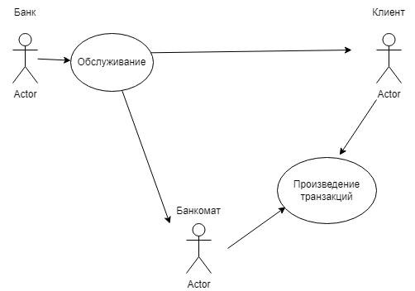
Рис. 1 «Use case»

1.3. Проектирование интерфейса приложения

1.3.1. Правила и принципы разработки интерфейса
Пользовательский интерфейс ПО – система правил и средств, регулирующая и обеспечивающая взаимодействие программы с пользователем.
- Делаем все ЭФФЕКТИВНЫМ
- Для упрощения процесса изучения необходима справка. Буквально — графическая подсказка, объясняющая значение того или иного ЭИ. Полное руководство должно быть частью интерфейса, доступной в любой момент.
- Возвращайте пользователя в то место, где он закончил работу в прошлый раз. Зачем нажимать все заново?
- Чаще всего, пользователи в интерфейсе сначала ищут сущность(существительное), а затем действие(глагол) к ней. Следуйте правилу «существительное -> глагол». Например, шрифт -> изменить.
- Чем быстрее человек увидит результат — тем лучше. Пример — «живой» поиск, когда варианты, в процессе набора поискового запроса. Основной принцип: программа должна взаимодействовать с пользователем на основе наименьшей значимой единицы ввода.
- Используйте квазирежимы. Например, ввод заглавных букв с зажатой клавишей shift — это квазирежим. С включенным capslock — режим. Основное отличие в том, что человек может забыть в каком режиме он находится, а в квазирежиме(с зажатой доп. клавишей) это сделать гораздо сложнее.
- Следует с осторожностью предоставлять пользователю возможность, по установке личных настроек. Представьте, сколько времени потратит сотрудник настраивая Word, если его интерфейс был полностью переделан предыдущим.
- Чем больше пользователь работает с какой-то конкретной задачей, тем больше он на ней концентрируется и тем меньше перестает замечать подсказки и сообщения, выводимые программой. Чем более критической является задача, тем меньше вероятность того, что пользователь заметит предупреждения относительно тех или иных потенциально опасных действий.
- Есть утверждение, что визуальная привлекательность основана на пропорциях. Помните известное число 1.62? Это так называемый принцип Золотого сечения. Суть в том, что весь отрезок относится к большей его части так, как большая часть, относится к меньшей. Например, общая ширина сайта 900px, делим 900 на 1.62, получаем ~555px, это ширина блока с контентом. Теперь от 900 отнимаем 555 и получаем 345px. Это ширина меньшей части.
- Перед расположением, ЭИ следует упорядочить(сгруппировать) по значимости. Т.е. определить, какие наиболее важны, а какие — менее.
- Обычно (но не обязательно), элементы размещаются в следующей градации: слева направо, сверху вниз. Слева в верху самые значимые элементы, справа внизу — менее. Это связано с порядком чтения текста. В случае с сенсорными экранами, самые важные элементы, располагаются в области действия больших пальцев рук.
- Необходимо учитывать привычки пользователя. Например, если в Windows кнопка закрыть находится в правом верхнем углу, то программе аналогичную кнопку необходимо расположить там же. Т.е. интерфейс должен иметь как можно больше аналогий, с известными пользователю вещами.
- Размещайте ЭИ поближе там, где большую часть времени находится курсор пользователя. Что бы ему не пришлось перемещать курсор, например, от одного конца экрана к другому.
- Соблюдайте пропорции
- Элемент интерфейса можно считать видимым, если он либо в данный момент доступен для органов восприятия человека, либо он был настолько недавно воспринят, что еще не успел выйти из кратковременной памяти. Для нормальной работы интерфейса, должны быть видимы только необходимые вещи — те, что идентифицируют части работающих систем, и те, что отображают способ, которым пользователь может взаимодействовать с устройством.
- Делайте отступы между ЭИ равными или кратными друг-другу.
- Пользователи привыкают. Например, при удалении файла, появляется окно с подтверждением: «Да» или «Нет». Со временем, пользователь перестает читать предупреждение и по привычке нажимает «Да». Поэтому диалоговое окно, которое было призвано обеспечить безопасность, абсолютно не выполняет своей роли. Следовательно, необходимо дать пользователю возможность отменять, сделанные им действия.
- Если вы даете пользователю информацию, которую он должен куда-то ввести или как-то обработать, то информация должна оставаться на экране до того момента, пока человек ее не обработает. Иначе он может просто забыть.
- Избегайте двусмысленности. Например, на фонарике есть одна кнопка. По нажатию фонарик включается, нажали еще раз — выключился. Если в фонарике перегорела лампочка, то при нажатии на кнопку не понятно, включаем мы его или нет. Поэтому, вместо одной кнопки выключателя, лучше использовать переключатель(например, checkbox с двумя позициями: «вкл.» и «выкл.»). За исключением случаев, когда состояние задачи, очевидно.
- Делайте монотонные интерфейсы. Монотонный интерфейс — это интерфейс, в котором какое-то действие, можно сделать только одним способом. Такой подход обеспечит быструю привыкаемость к программе и автоматизацию действий.

1.3.2. Разработка макета приложения
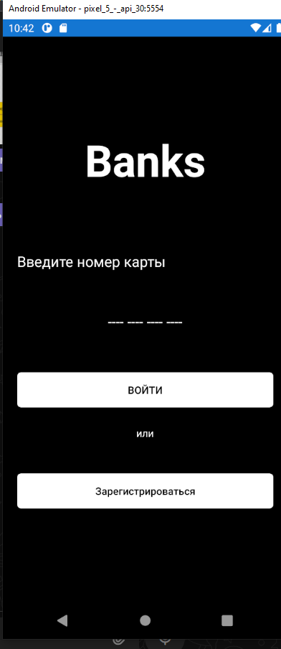
Рис.2 «Страница LoginView»
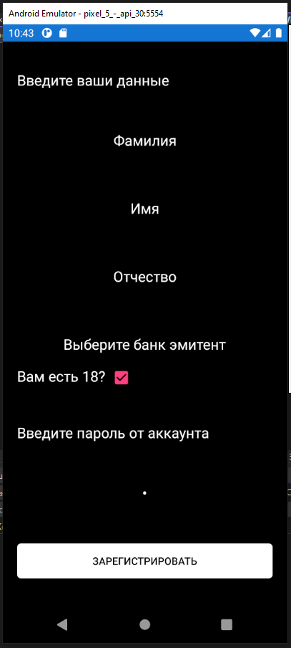
Рис.3 «Страница RegistrationView»
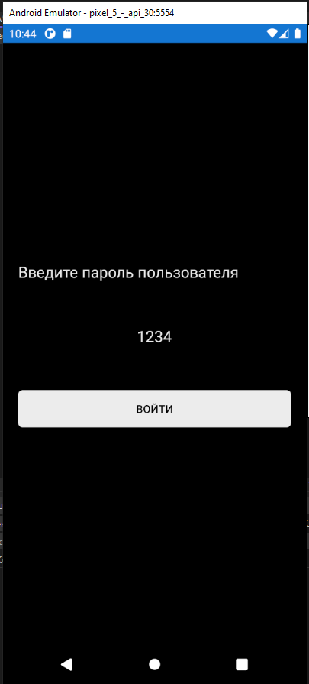
Рис.4 «Страница LoginLastStepView»
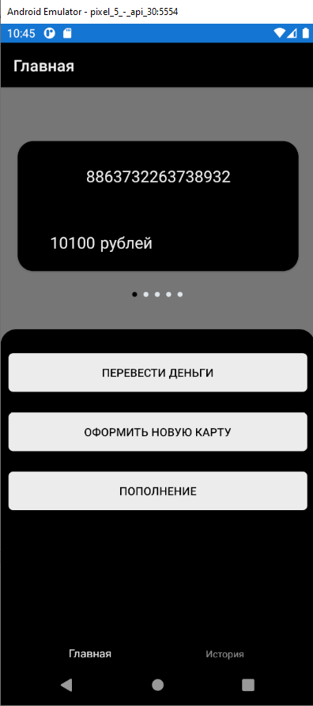
Рис.5 «Страница MainView»
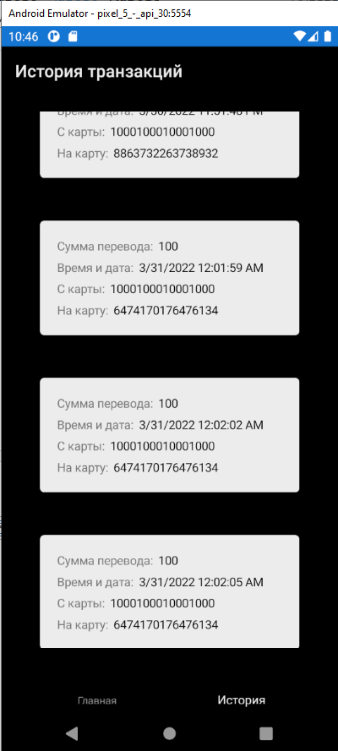
Рис.6 «Страница TransactionHistoryView»
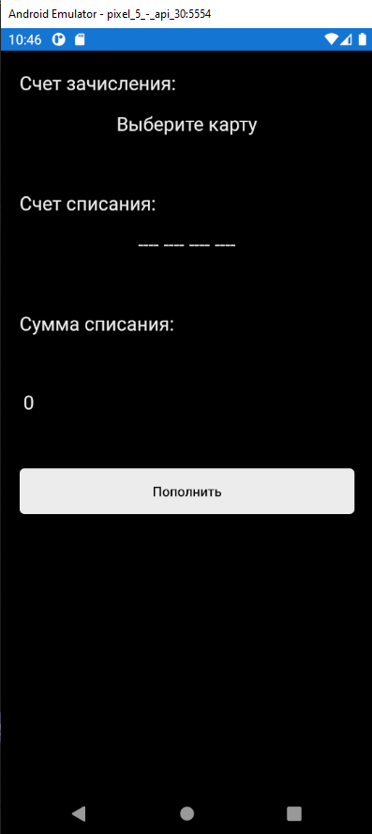
Рис.7 «Страница ReplenishView»
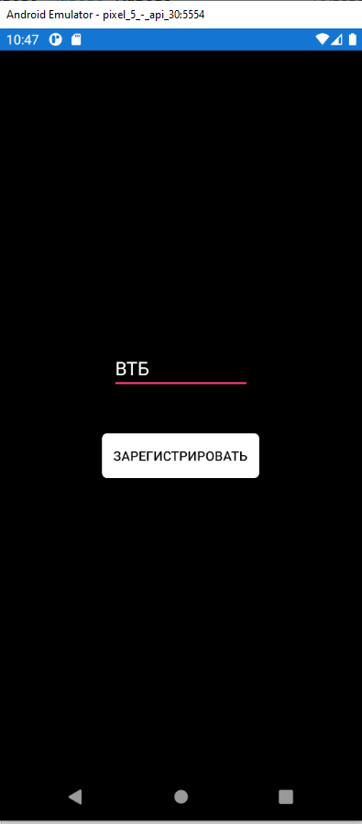
Рис.8 «Страница RegistrationNewCardView»
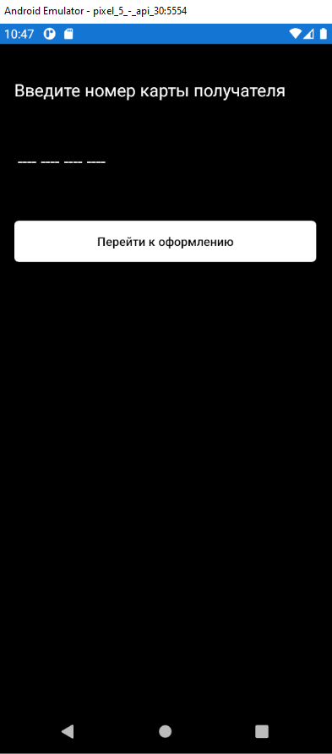
Рис.9 «Страница PayView»
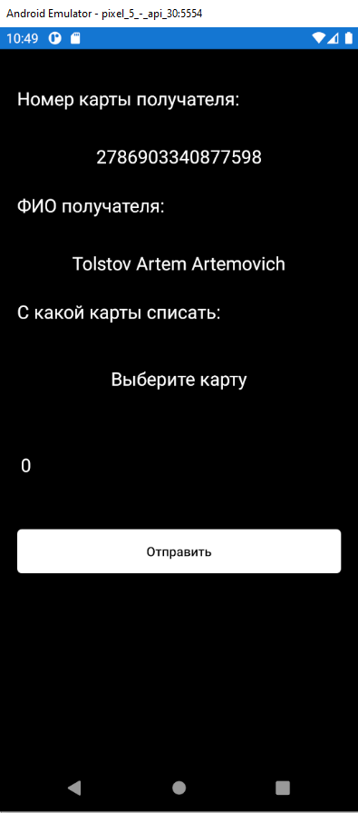
Рис.10 «Страница VerificationPayView»

1.4. Стандарты оформления кода языка C#

1.4.1. Соглашения об именовании
CamelCase (с англ. — «ВерблюжийРегистр», также «ГорбатыйРегистр», «СтильВерблюда», «СлучайВерблюда») — стиль написания составных слов, при котором несколько слов пишутся слитно без пробелов, при этом каждое слово внутри фразы пишется с прописной буквы. Стиль получил название CamelCase, поскольку прописные буквы внутри слова напоминают горбы верблюда (англ. Camel).
Частным случаем стиля является lowerCamelCase, когда с прописной буквы пишутся все слова, кроме первого.
CamelCase широко используется в языках программирования:
• В языке Java принято использовать UpperCamelCase для именования классов и lowerCamelCase — для именования экземпляров классов и методов.
• В Microsoft .NET принято использовать UpperCamelCase для именования классов и методов.
• В PEP8, руководстве по написанию кода на языке Python, стиль CamelCase предлагается к использованию для имён классов.
• В языке Wolfram Language стиль CamelCase используется для именования переменных, функций и опций. При этом объекты, встроенные в язык, всегда именуются в стиле UpperCamelCase, а для объектов, создаваемых программистом, принято использовать lowerCamelCase.
Использование стиля CamelCase в коде программы определяется личным вкусом программиста, если проект невелик по размеру. В крупных проектах, как правило, существует специальный документ, определяющий правило создания имён (переменных, функций, констант и пр.) для всех участников проекта.
Некоторые среды разработки (например, Qt Creator) предоставляют возможность автозаполнения по прописным буквам при использовании CamelCase (sCM → setContentMargins).
Принято считать альтернативным способом создания имён в программном коде стиль_змеиный_регистр, через_подчёркивание, или его вариант шашлычный-регистр (позвоночный-регистр) с дефисами, используемый в Лиспе. Тем не менее стили можно смешивать (например: среднее_КоличествоЯблок), поскольку стили создания имён являются лишь условной договорённостью и не влияют на работу программы.

1.4.2. Таблица идентификаторов программных объектов

Табл. 1 «ID объектов»
Название переменной | Название элемента
Models | Dictionary(Папка)
Services | Dictionary(Папка)
ViewModels | Dictionary(Папка)
Views | Dictionary(Папка)
BanksModel.cs | Class file(Файл класса)
ClientsCardsModel.cs | Class file(Файл класса)
ClientsModel.cs | Class file(Файл класса)
TransactionsModel.cs | Class file(Файл класса)
BankServices.cs | Class file(Файл класса)
ClientsCardServices.cs | Class file(Файл класса)
ClientService.cs | Class file(Файл класса)
TransactionsService.cs | Class file(Файл класса)
BaseViewModel.cs | Class file(Файл класса)
LoginLastStepVM.cs | Class file(Файл класса)
LoginVM.cs | Class file(Файл класса)
MainVM.cs | Class file(Файл класса)
PayVM.cs | Class file(Файл класса)
RegistrationNewCardVM.cs | Class file(Файл класса)
RegistrationVM.cs | Class file(Файл класса)
ReplenishVM.cs | Class file(Файл класса)
TransactionHistoryVM.cs | Class file(Файл класса)
VerificationPayVM.cs | Class file(Файл класса)
App | Application file(Главный файл приложения)
AppShell | Shell(Оболочка приложения)
HistoryView | View(Страница)
LoginLastStepView | View(Страница)
LoginView | View(Страница)
MainView | View(Страница)
PayView | View(Страница)
RegisterNewCardView | View(Страница)
RegistrationView | View(Страница)
ReplenishView | View(Страница)
TransactionHistoryView | View(Страница)
VerificationPayView | View(Страница)
AssemblyInfo.cs | Build file(Файл сборки)
BankApp.Android | Build for android(Сборка под Android)
BankApp.iOS | Build for iOS (Сборка под iOS)

1.5. Создание и использование стилей в технологии WPF

1.5.1. Понятие и описание стиля
Чаще всего стиль объявляется как ресурс в разделе Resources файла XAML. Так как стили являются ресурсами, для них действуют те же правила определения области, что и для всех других ресурсов. Проще говоря, то, где вы объявляете стиль, влияет на то, где этот стиль может быть применен. Например, если объявить стиль в корневом элементе файла XAML определения приложения, стиль может использоваться в любом месте приложения. Стили позволяют определить набор некоторых свойств и их значений, которые потом могут применяться к элементам в xaml. Стили хранятся в ресурсах и отделяют значения свойств элементов от пользовательского интерфейса. Также стили могут задавать некоторые аспекты поведения элементов с помощью триггеров. Аналогом стилей могут служить каскадные таблицы стилей (CSS), которые применяются в коде html на веб-страницах.
Style обеспечивает удобный способ применения набора значений свойств к одному или нескольким элементам. Стиль можно использовать для любого элемента, производного от FrameworkElement или FrameworkContentElement, например Window или Button.
Чаще всего стиль объявляется как ресурс в разделе Resources файла XAML. Так как стили являются ресурсами, для них действуют те же правила определения области, что и для всех других ресурсов. Проще говоря, то, где вы объявляете стиль, влияет на то, где этот стиль может быть применен. Например, если объявить стиль в корневом элементе файла XAML определения приложения, стиль может использоваться в любом месте приложения.

1.5.2. Разработка стилей для элементов управления
<?xml version="1.0" encoding="utf-8" ?>
<Application xmlns="http://xamarin.com/schemas/2014/forms"
xmlns:x="http://schemas.microsoft.com/winfx/2009/xaml"
x:Class="BankApp.App">
<Application.Resources>
<Style TargetType="Label">
<Setter Property="FontSize" Value="20"></Setter>
<Setter Property="TextColor" Value="White"></Setter>
</Style>
</Application.Resources>
</Application>

1.5.3. Применение стилей для оформления интерфейса приложения
Стиль для текста
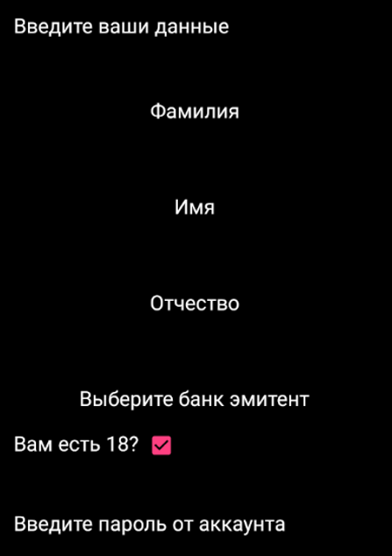
Рис.11 «Пример»

Применение идет по умолчанию
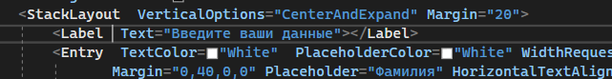
Рис.12 «Использование»

1.5.4. Использование страниц Page в приложении
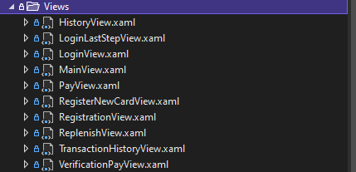
Рис.13 «Страницы»

Рис.14 «Переход на второй шаг входа»
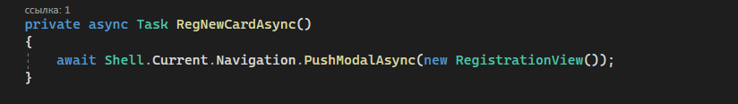Рис.15 «Переход на регистрацию»

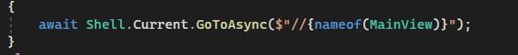
Рис.16 «Переход на главную страницу»
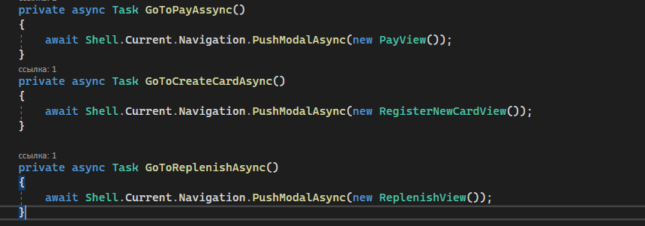
Рис.17 «Переходы с главной страницы»

Рис.18 «Переход на страницу подтверждения платежа»

1.6. Организация доступа к данным из приложения

1.6.1. Использование технологии Firebase
Firebase — американская компания, поставщик облачных услуг, основанная в 2011 году Эндрю Ли и Джеймсом Тэмплином, и поглощённая в 2014 году корпорацией Google.
Прошла два раунда инвестиций: в мае 2012 года получила $1,4 млн от Flybridge Capital Partners, Greylock Partners, NEA, в июне 2013 года привлекла $5,6 миллионов от Union Square Ventures и Flybridge Capital Partners.
Основной сервис — облачная СУБД класса NoSQL, позволяющая разработчикам приложений хранить и синхронизировать данные между несколькими клиентами. Поддержаны особенности интеграции с приложениями под операционные системы Android и iOS, реализовано API для приложений на JavaScript, Java, Objective-C и Node.js, также возможно работать напрямую с базой данных в стиле REST из ряда JavaScript-фреймворков, включая AngularJS, React, Vue.js, Ember.js и Backbone.js. Предусмотрено API для шифрования данных.
Среди других услуг, предоставлявшихся компанией — запущенный 13 мая 2014 года хостинг для хранения статических файлов (таких как CSS, HTML, JavaScript), обеспечивающий доставку через CDN и сервис аутентификации клиента с использованием кода только на стороне клиента с поддержкой входа через Facebook, GitHub, Twitter и Google (Firebase Simple Login).
Кроме этого, компанией выпущен под лицензией MIT веб-редактор кода Firepad, обеспечивающий одновременную совместную работу нескольким пользователям с одним документом, который стал основой редакторов Stash Realtime Editor фирмы Atlassian и Koding. Ещё один свободный проект компании — бесплатный мессенджер Firechat, также выпущенный под лицензией MIT.

1.6.2. Создание приложения с применением Firebase.
Разработка база данных была осуществленна с помощью Google Firebase.
Нажать на «Add project». Далее ввести название базы данных, выбрать опцию Google Analytics, выбрать свой аккаунт Google и нажать «Create Project».
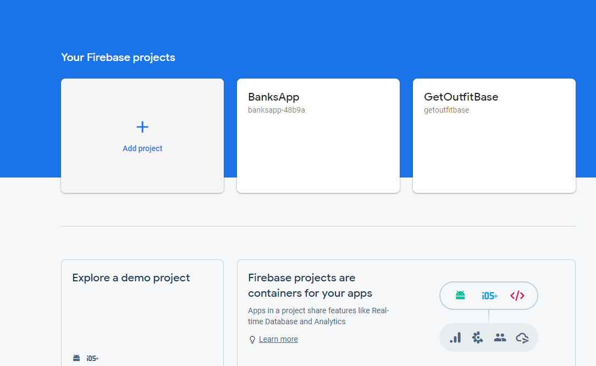
Рис.19 «Создание проекта»

Слева нажать Realtime Database и нажать Create Database, выбрать удаленный сервер и выбрать правила доступа к БД.
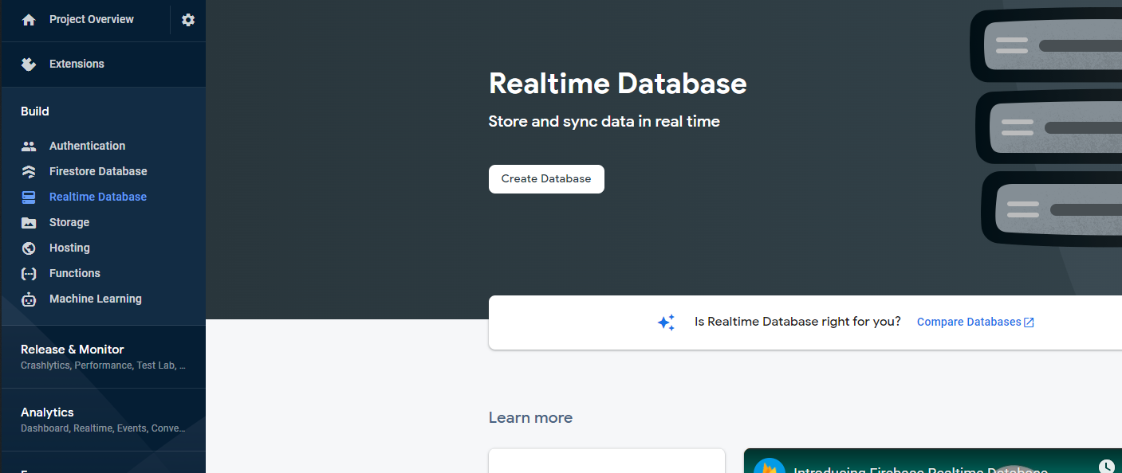
Рис. 20 «Создание базы данных»
Обращение к бд во время входа
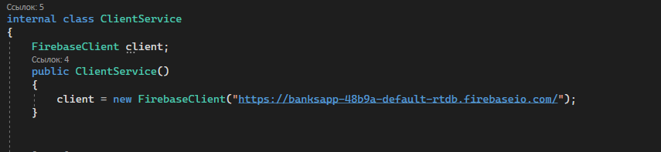
Рис. 21 «Подключение БД»

Рис. 22 «Запрос»

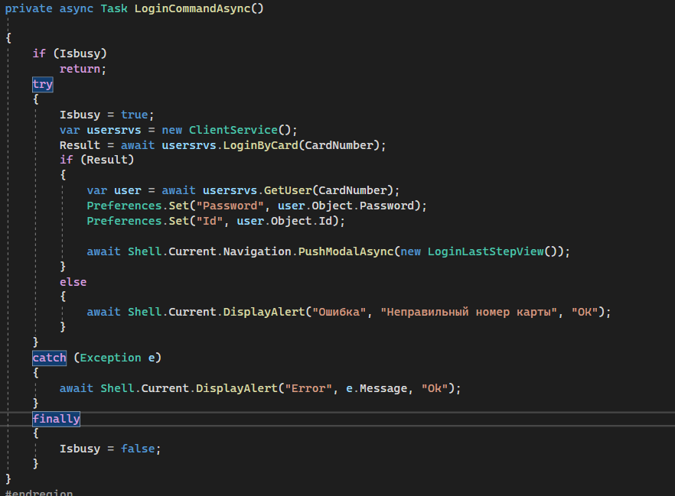
Рис. 23 «Функция входа»

2. Разработка программных модулей в среде Python

2.1. Установки и настройка среды PyCharm
Для установки PyCharm сперва нужно установить интерпретатор Python.
После выполнения предыдущего пункта, перейдите на сайт JetBrains https://www.jetbrains.com/pycharm/. PyCharm – это проект JetBrains.
Нажмите «Download». Произойдет перенаправление на страницу загрузки PyCharm.
Дальше необходимо выбрать версию PyCharm: Community или Professional. Professional — это платная версия с полным набором функций. Она идеально подходит для профессиональной разработки. Community бесплатная. Ею можно пользоваться благодаря набору базовых возможностей. После нажатия на кнопку «Загрузить» скачивание начнется автоматически.
Теперь необходимо запустить установку. Нажмите «Next».
Оставьте папку установки по умолчанию. Это папка C:\Program files(x86)\JetBrains\PyCharm Community Edition 2019.2. Нажмите «Next».
Поставьте галочки напротив обоих пунктов, если нужен ярлык для рабочего стола. Нажмите «Next».
Далее установщик попросит указать имя для отображения в стартовом меню. По умолчанию это JetBrains. Нажмите «Install».
Установка начнется автоматически. Дождитесь завершения.
После завершения установки поставьте галочку напротив «Run PyCharm Community Edition» для запуска, а затем «Finish».

2.2. Особенности задания имен переменных и правила организации кода в Python
PEP8 - это стилевые правила для кода на языке Python.
- используйте 4 пробела для отступа и не используйте табы, не смешивайте их
- максимальная длина строки 79 символов; для разрыва строки используйте отступы или бэкслеш
- функции верхнего уровня и определения классов отделяйте двумя пустыми строками
- определения методов внутри класса отделяйте одной пустой строкой
- дополнительные пустые строки используйте для логической группировки методов
- кодировка файлов должна быть Latin-1, а в Питоне 3 и выше - utf-8
- каждый импортируемый модуль с новой строки
- порядок импортов: стандартные модули, third-party модули, локальные модули приложения
- пустая строка между каждой группой импортов
- избегайте лишних пробелов внутри скобок; перед запятыми, точкой с запятой и двоеточиями
- избегайте лишних пробелов перед скобками с аргументами функций и скобками с индексами
- избегайте больше чем одного пробела между операторами (= - + итд)
- используйте одиночный пробел для выделения операторов
- избегайте пробелов вокруг ‘=’, который используется для параметров по-умолчанию и keyword аргументов
- обновляйте комментарии вместе с кодом
- пишите комментарии по-английски
- избегайте имён из одиночных l, O, I
- для модулей и пакетов используйте короткие всестрочные имена
- для классов используйте PascalCase стандарт
- для функций используйте слова_с_подчёркиваниями (или смешанныйРегистр если так получилось исторически)
- для методов используйте слова_с_подчёркиваниями имена
- для внутренних методов и переменных _подчёркивание_перед_словом
- для проверки на None используйте is или is not, не используйте операторы сравнения
- используйте исключения основанные на классах – наследованные от Exception
- используйте методы класса string вместо строковых функций
- используйте ‘‘.startswith() и ‘‘.endswith() вместо вырезки из строк для проверки префиксов и суффиксов
- используйте isinstance() для проверки типа
- не сравнивайте булевы переменные с True и False

2.3. Работа с циклами, строками и списками

2.3.1. Выполнений задач на ветвление

2.3.1.1. Дана непустая последовательность целых чисел, оканчивающаяся нулем.
Найти:
а) сумму всех чисел последовательности;
б) количество всех чисел последовательности.
Решить задачу используя циклическую конструкцию for.
Решение программы:
a = int(input("Введите а: "))
b = int(input("Введите b: "))
if a > b:
print("a должно быть меньше b")
summa = 0
for i in range(a, b + 1):
summa += i ** 2
print(f"Сумма квадратов целых чисел: {summa}")

Результаты выполнения программы:

2
5
4
6
29
61

Таблица отладки:
Таблица 2 "Таблица отладки задачи 1"
Номер итерации | a | b | summa | i
 | 2 | 4 | 0 | 1
1 | 2 | 4 | 4 | 2
2 | 2 | 4 | 13 | 3
3 | 2 | 4 | 29 | 4

2.3.1.2. Дана последовательность из n целых чисел. Первое число в последовательности чётное. Найти сумму всех идущих подряд в начале последовательности чётных чисел.
Условный оператор не использовать. Решить задачу используя циклическую конструкцию while.
Решение Программы:
n = int(input("Введите чётное число: "))
k = 0
while n % 2 == 0:
print(n)
k += n
n = int(input("Введите число:"))
print(f"Сумма четных чисел равна: {k}")
Результат выполнения программы:
Введите чётное число: 2
2
Введите число:4
4
Введите число:6
6
Введите число:3
Сумма четных чисел равна: 12

2.3.2 Отладка программного кода встроенными методами IDE
Точки остановок
Точки остановок есть во всех отладчиках, но только некоторые из них могут предложить гибкие точки останова. Вам наверняка приходилось много раз нажимать Continue, пока вы наконец не добрались до итерации цикла, в которой возникает ошибка. С условными точками останова PyCharm в этом нет необходимости.
Зачастую все, что нужно сделать, — это посмотреть, какое значение имеет определенная переменная во время выполнения кода. Вы можете настроить точки останова PyCharm таким образом, что они не будут останавливать выполнение кода, а только подготовят для вас сообщение.
Отладчик PyCharm умеет останавливаться на исключениях, даже если непонятно, откуда они взялись.
Чтобы помочь контролировать процесс отладки, в PyCharm предусмотрено специальное окно, в котором вы можете увидеть все точки останова и отключить некоторые из них, используя флажки. Кроме того, можно временно отключить все точки останова, пока они снова вам не понадобятся.
Просмотр значений переменных
Как только PyCharm достигнет точки останова, вы увидите все значения переменных прямо в коде. Чтобы было проще понять, какие значения поменялись с момента последнего срабатывания точки останова, изменившиеся значения подсвечиваются.
Наглядное представление процесса отладки
Если вы хотите знать, как работает ваш код, не обязательно везде ставить точки останова. Вы можете следить за всем, что происходит, шагая по коду с помощью отладчика.

2.3.3 Выполнение задач на строки
- Составьте любую строку, содержащую не менее 10 символов. Извлеките из нее последний символ, первый символ, третий с конца и с начала строки. Выведите строку, составленную из извлеченных символов, и определите ее длину.
string = str(input("Введите строку (10 симв.): "))
if len(string) < 10:
print("Строка должна содержать не менее 10 символов")
else:
newStr = string[-1] + string[0] + string[-3] + string[2]
print(newStr)
print(f"Длина полученной строки: {len(newStr)}")
Результат программы:
аПйи
Длина полученной строки: 4
- Составьте любую строку, содержащую не менее 10 символов. Извлеките из нее срезы: восемь символов с начала строки, шесть символов из середины строки, а также символы, индексы которых кратны трем. Выведите строку, составленную из извлеченных символов, и определите ее длину.
string = str(input("Введите строку (10 симв.): "))
newStr = ""
if len(string) < 10:
print("Строка должна содержать не менее 10 символов")
else:
newStr += string[:8]
a = int(len(string) / 2 - 3)
b = int(len(string) / 2 + 3)
newStr += string[a:b]
newStr += string[3::3]
print(newStr)
print(f"Длина полученной строки: {len(newStr)}")
Результат:
Информатформатоак
Длина полученной строки: 17
- Приведите пример любой программы, а результат оформите с помощью метода format.
name = str(input("Введите имя: "))
age = int(input("Введите возраст: "))
s = 'Здравствуйте, {}! Вам {} лет.'.format(name, age)
print(s)
Результат:
Здравствуйте, Павел! Вам 18 лет.
- Строка содержит следующее выражение: «Все смешалось в доме Облонских». На примере данной строки покажите примеры работы различных строковых методов.
string = "Все смешалось в доме Облонских"
subStr = "сме"
print(f"Вхождение: {subStr in string}")
print(f"Длина: {len(string)}")
print(f"Умножение: {string * 2}")
print(f"Повышение регистра: {string.upper()}")
print(f"Понижение регистра: {string.lower()}")
Результат:
Вхождение: True
Длина: 30
Умножение: Все смешалось в доме ОблонскихВсе смешалось в доме Облонских
Повышение регистра: ВСЕ СМЕШАЛОСЬ В ДОМЕ ОБЛОНСКИХ
Понижение регистра: все смешалось в доме облонских
- В строке удалить символ точку (.) и подсчитать количество удаленных символов.
string = str(input("Введите предложение: "))
print(f"Без точек: {string.replace('.', '')}")
print(f"Кол-во точек: {string.count('.')}")
Результат:
Введите предложение: кпкап...ав.п.ав.па.вп.ав.п.ав.п
Без точек: кпкапавпавпавпавпавп
Кол-во точек: 11

2.3.4 Выполнение задач на списки
- В одномерном числовом массиве D длиной n вычислить сумму элементов с нечетными индексами. Вывести на экран массив D, полученную сумму.
n = int(input("Длина массива: "))
D = []
summa = 0
for i in range(0, n):
el = int(input("элемент массива (число): "))
D.append(el)
if i % 2 != 0:
summa += el
print(D)
print(f"Сумма элем. с нечет. индексами: {summa}")
Результат:
Длина массива: 5
элемент массива (число): 2
элемент массива (число): 4
элемент массива (число): 6
элемент массива (число): 8
элемент массива (число): 1
[2, 4, 6, 8, 1]
Сумма элем. с нечет. индексами: 12
2. Дан одномерный массив из 8 элементов. Заменить все элементы массива меньшие 15 их удвоенными значениями. Вывести на экран монитора преобразованный массив.
mas = []
for i in range(0, 8):
el = int(input("элемент массива: "))
mas.append(el)
print(mas)
for i in range(0, 8):
if mas[i] < 15:
mas[i] *= 2
print(mas)
Результат:
элемент массива: 2
элемент массива: 5
элемент массива: 6
элемент массива: 4
элемент массива: 5
элемент массива: 6
элемент массива: 5
элемент массива: 7
[2, 5, 6, 4, 5, 6, 5, 7]
[4, 10, 12, 8, 10, 12, 10, 14]

2.4. Именованные массивы – словари

2.4.1 Понятие и назначение словарей
Что такое словарь
Словарь — неупорядоченная структура данных, которая позволяет хранить пары «ключ — значение». Вот пример словаря на Python:
dictionary = {'персона': 'человек',
'марафон': 'гонка бегунов длиной около 26 миль',
'противостоять': 'оставаться сильным, несмотря на давление',
'бежать': 'двигаться со скоростью'}

Данный словарь использует строки в качестве ключей, однако ключом может являться в принципе любой неизменяемый тип данных. Значением же конкретного ключа может быть что угодно. Вот ещё один пример словаря, где ключами являются числа, а значениями — строки:
gender_dict = {0: 'муж',
1: 'жен'}
Важное уточнение: если вы попробуете использовать изменяемый тип данных в качестве ключа, то получите ошибку:
dictionary = {(1, 2.0): 'кортежи могут быть ключами',
1: 'целые числа могут быть ключами',
'бежать': 'строки тоже',
['носок', 1, 2.0]: 'а списки не могут'}
Прим. перев. На самом деле проблема не с изменяемыми, а с нехэшируемыми типами данных, но обычно это одно и то же.
Получение данных из словаря
Для получения значения конкретного ключа используются квадратные скобки []. Предположим, что в нашем словаре есть пара 'марафон': 26.
# берём значение с ключом "марафон"
dictionary['марафон']
Опять же, вы получите ошибку, если попытаетесь получить значение по несуществующему ключу. Для избежания подобных ошибок существуют методы, о которых мы сейчас поговорим.
Добавление и обновление ключей
Добавление новых пар в словарь происходит достаточно просто:
# Добавляем ключ "туфля" со значением "род обуви, закрывающей ногу не выше щиколотки"
dictionary['туфля'] = 'род обуви, закрывающей ногу не выше щиколотки'
Обновление существующих значений происходит абсолютно также:
# Обновляем ключ "туфля" и присваиваем ему значение "хорошая туфля"
dictionary['туфля'] = 'хорошая туфля'

Удаление ключей
Для удаления ключа и соответствующего значения из словаря можно использовать del
# Удаляем значение с ключом "противостоять" из словаря
del dictionary['противостоять']

Методы
Словари в Python имеют множество различных полезных методов, которые помогут вам в работе с ними. Вот лишь некоторые из них:
Update
Метод update() пригодится, если нужно обновить несколько пар сразу. Метод принимает другой словарь в качестве аргумента.
# Добавляем две пары в словарь dictionary, используя метод update
dictionary.update({'бежал': 'бежать в прошедшем времени',
'туфли': 'туфля во множественном числе'})

>>> dictionary
{'марафон': 'гонка бегунов длиной около 26 миль',
'персона': 'человек',
'бежал': 'бежать в прошедшем времени',
'бежать': 'двигаться со скоростью',
'туфля': 'род обуви, закрывающей ногу не выше щиколотки',
'туфли': 'туфля во множественном числе'}
Если вас интересует, почему данные в словаре расположены не в том порядке, в котором они были внесены в него, то это потому что словари не упорядочены.
Get
# Допустим, у нас есть словарь story_count
story_count = {'сто': 100,
'девяносто': 90,
'двенадцать': 12,
'пять': 5}
Метод get() возвращает значение по указанному ключу. Если указанного ключа не существует, метод вернёт None.
# Ключ "двенадцать" существует и метод get в данном случае вернёт 12
story_count.get('двенадцать')
Метод можно использовать для проверки наличия ключей в словаре:
>>> story_count.get('два')
None
Также можно указать значение по умолчанию, которое будет возвращено вместо None, если ключа в словаре не окажется:
# Метод вернёт 0 в случае, если данного ключа не существует
story_count.get('два', 0)
Pop
Метод pop() удаляет ключ и возвращает соответствующее ему значение.
>>> story_count.pop('девяносто')
90
>>> story_count
{'двенадцать': 12, 'сто': 100, 'пять': 5}
Keys
Метод keys() возвращает коллекцию ключей в словаре.
>>> story_count.keys()
['сто', 'пять', 'двенадцать']
Values
Метод values() возвращает коллекцию значений в словаре.
>>> story_count.values()
[100, 12, 5]
Items
Метод items() возвращает пары «ключ — значение».
>>> dictionary.items()
[('персона', 'человек'),
('бежать', 'двигаться со скоростью'),
('туфля', 'род обуви, закрывающей ногу не выше щиколотки'),
('бежал', 'бежать в прошедшем времени'),
('марафон', 'гонка бегунов длиной около 26 миль'),
('туфли', 'туфля во множественном числе')]
Итерация через словарь
Вы можете провести итерацию по каждому ключу в словаре.
for key in story_count:
print(key)
Очевидно, вместо story_count можно использовать story_count.keys().
В примере кода ниже ниже цикл for использует метод items() для получения пары «ключ — значение» на каждую итерацию.
>>> for key, value in dictionary.items():
print(key, value)
('персона', 'человек')
('бежать', 'двигаться со скоростью')
('туфля', 'род обуви, закрывающей ногу не выше щиколотки')
('бежал', 'бежать в прошедшем времени')
('марафон', 'гонка бегунов длиной около 26 миль')
('туфли', 'туфля во множественном числе')

2.4.2 Использование методов
#1
employees = {'ИТ-отдел': 6,
'Отдел рекламы': 4,
'Бухгалтерия': 3,
'Системное администрирование': 5,
'Обслуживающий персонал': 7}
#2
employees['ИТ-отдел'] = 5
#3
employees['Отдел безопасности'] = 5
employees['Столовая'] = 4
#4
print(employees)
#5
_employees = list()
for i, j in employees.items():
_employees.append([i, j])
print(_employees)

2.4.3. Разработка программы по обработке коллекций
Необходимо написать программу, которая будет хранить информацию о сотрудниках в словаре Реализуйте следующий функционал:
- • Создайте словарь, отражающий количество сотрудников в пяти подразделениях.
Например: company = {'ит-отдел':12,'бухгалтерия':5,}
2. Определите число сотрудников в произвольном подразделении.
3. В результате реорганизации изменилось количество сотрудников
в одном из подразделений, а также было добавлено два дополнительных
подразделения. Измените словарь в соответствии с произошедшими преобразованиями.
4. Выведите данные о подразделениях на экран.
5. Можно ли преобразовать словарь в список (привести пример)?
При реализации данного функционала необходимо реализовать диалог с пользователем. (например, каждой функции можно присвоить номер, когда пользователь его введет, функция будет выполнена).
Задача 1:
company = {'ит-отдел': 12,
'бухгалтерия': 5,
'администрация': 20,
'кухня': 8,
'веб-отдел': 7}
code1 = input("Введите название отдела: ")
if code1 in company:
print(company[code1])
print('--------------------------')
code2 = input("Введите название отдела: ")
count_people = int(input("Введите кол-во человек: "))
if code2 in company:
company[code2] = count_people
print('--------------------------')
print("---Добавление новых отделов---")
ot1 = input("Введите название отдела: ")
c_p1 = int(input("Введите кол-во человек: "))
company[ot1] = c_p1
print('+++++++++++++++++++++++++')
ot2 = input("Введите название отдела: ")
c_p2 = int(input("Введите кол-во человек: "))
company[ot2] = c_p2
print('--------------------------')
for key, value in company.items():
print(key, " - ", value)
print('--------------------------')
print("---Преобразование словаря в список---")
company_list = list(company.items())
for c in company_list:
print(*c)
Задача 2:
Смотреть приложение 1
Задача 3:
Смотреть приложение 2

2.4.4. Разработка интерфейса программы
По указанной предметной области был разработан интерфейс приложения, позволяющего делать совершать учет склада. Рисунок 46 демонстрирует возможный интерфейс приложения, а именно страницу добавления товара на определенный склад. Слева можно видеть меню приложения, а справа рабочую область, которая изменяется в зависимости от выбора пункта меню. На данном рисунке изображена форма добавления, на которой пользователю будет нужно заполнить поля, назначение которых указано в блоке слева.
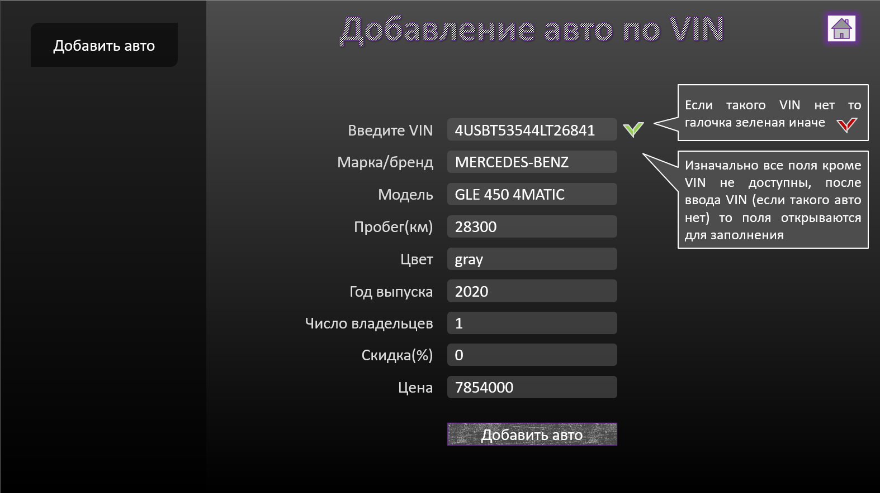
Рис. 24 «Главная страница»

2.5. Кортежи. Работа с файлами в Python

2.5.1 Понятие кортежей и их назначение
Отличие кортежа от списка заключается в том, что кортеж защищен от изменений, как намеренных, так и случайных.
Меньший размер. К примеру:
>>> a = (1, 2, 3, 4, 5, 6)
>>> b = [1, 2, 3, 4, 5, 6]
>>> a.__sizeof__()
36
>>> b.__sizeof__()
44
Возможность использовать кортежи в качестве ключей словаря:
>>> d = {(1, 1, 1) : 1}
>>> d
{(1, 1, 1): 1}
>>> d = {[1, 1, 1] : 1}
Traceback (most recent call last):
File "", line 1, in
d = {[1, 1, 1] : 1}
TypeError: unhashable type: 'list'
Как работать с кортежами?
Работа с кортежами не сильно отличается от работы со списками.
Создаем пустой кортеж:
>>>
>>> a = tuple() # С помощью встроенной функции tuple()
>>> a
()
>>> a = () # С помощью литерала кортежа
>>> a
()
>>>
Создаем кортеж из одного элемента:
>>>
>>> a = ('s')
>>> a
's'
Получилась строка. Получить кортеж можно следующим образом:
>>>
>>> a = ('s', )
>>> a
('s',)
Все дело - в запятой. Сами по себе скобки ничего не значат, точнее, значат то, что внутри них находится одна инструкция, которая может быть отделена пробелами, переносом строк и т.д. Также, кортеж можно создать и так:
>>> a = 's',
>>> a
('s',)
Создать кортеж из итерируемого объекта можно с помощью все той же пресловутой функции tuple()
>>> a = tuple('hello, world!')
>>> a
('h', 'e', 'l', 'l', 'o', ',', ' ', 'w', 'o', 'r', 'l', 'd', '!')
Операции с кортежами
Все операции над списками, не изменяющие список (сложение, умножение на число, методы index() и count() и некоторые другие операции). Можно также по-разному менять элементы местами и так далее.

2.5.2 Основы работы с внешними файлами в Python
CSV (comma-separated value) - это формат представления табличных данных (например, это могут быть данные из таблицы или данные из БД).
В этом формате каждая строка файла - это строка таблицы. Несмотря на название формата, разделителем может быть не только запятая.
И хотя у форматов с другим разделителем может быть и собственное название, например, TSV (tab separated values), тем не менее, под форматом CSV понимают, как правило, любые разделители.
Пример файла в формате CSV (sw_data.csv):
hostname,vendor,model,location
sw1,Cisco,3750,London
sw2,Cisco,3850,Liverpool
sw3,Cisco,3650,Liverpool
sw4,Cisco,3650,London
В стандартной библиотеке Python есть модуль csv, который позволяет работать с файлами в CSV формате.
Чтение
Пример чтения файла в формате CSV (файл csv_read.py):
Вывод будет таким:
$ python csv_read.py
['hostname', 'vendor', 'model', 'location']
['sw1', 'Cisco', '3750', 'London']
['sw2', 'Cisco', '3850', 'Liverpool']
['sw3', 'Cisco', '3650', 'Liverpool']
['sw4', 'Cisco', '3650', 'London']
В первом списке находятся названия столбцов, а в остальных соответствующие значения.
Обратите внимание, что сам csv.reader возвращает итератор:
In [1]: import csv
In [2]: with open('sw_data.csv') as f:
...: reader = csv.reader(f)
...: print(reader)
...:
<_csv.reader object at 0x10385b050>
При необходимости его можно превратить в список таким образом:
In [3]: with open('sw_data.csv') as f:
...: reader = csv.reader(f)
...: print(list(reader))
...:
[['hostname', 'vendor', 'model', 'location'], ['sw1', 'Cisco', '3750', 'London'], ['sw2', 'Cisco', '3850', 'Liverpool'], ['sw3', 'Cisco', '3650', 'Liverpool'], ['sw4', 'Cisco', '3650', 'London']]
Чаще всего заголовки столбцов удобней получить отдельным объектом. Это можно сделать таким образом (файл csv_read_headers.py):
Иногда в результате обработки гораздо удобней получить словари, в которых ключи - это названия столбцов, а значения - значения столбцов.
Для этого в модуле есть DictReader (файл csv_read_dict.py):
Вывод будет таким:
$ python csv_read_dict.py
OrderedDict([('hostname', 'sw1'), ('vendor', 'Cisco'), ('model', '3750'), ('location', 'London')])
sw1 3750
OrderedDict([('hostname', 'sw2'), ('vendor', 'Cisco'), ('model', '3850'), ('location', 'Liverpool')])
sw2 3850
OrderedDict([('hostname', 'sw3'), ('vendor', 'Cisco'), ('model', '3650'), ('location', 'Liverpool')])
sw3 3650
OrderedDict([('hostname', 'sw4'), ('vendor', 'Cisco'), ('model', '3650'), ('location', 'London')])
sw4 3650
DictReader создает не стандартные словари Python, а упорядоченные словари. За счет этого порядок элементов соответствует порядку столбцов в CSV-файле.
Примечание
До Python 3.6 возвращались обычные словари, а не упорядоченные.
В остальном с упорядоченными словарями можно работать, используя те же методы, что и в обычных словарях.
Запись
Аналогичным образом с помощью модуля csv можно и записать файл в формате CSV (файл csv_write.py):
В примере выше строки из списка сначала записываются в файл, а затем содержимое файла выводится на стандартный поток вывода.
Вывод будет таким:
$ python csv_write.py
hostname,vendor,model,location
sw1,Cisco,3750,"London, Best str"
sw2,Cisco,3850,"Liverpool, Better str"
sw3,Cisco,3650,"Liverpool, Better str"
sw4,Cisco,3650,"London, Best str"
Обратите внимание на интересную особенность: строки в последнем столбце взяты в кавычки, а остальные значения - нет.
Так получилось из-за того, что во всех строках последнего столбца есть запятая. И кавычки указывают на то, что именно является целой строкой. Когда запятая находится в кавычках, модуль csv не воспринимает её как разделитель.
Иногда лучше, чтобы все строки были в кавычках. Конечно, в данном случае достаточно простой пример, но когда в строках больше значений, то кавычки позволяют указать, где начинается и заканчивается значение.
Модуль csv позволяет управлять этим. Для того, чтобы все строки записывались в CSV-файл с кавычками, надо изменить скрипт таким образом (файл csv_write_quoting.py):
Теперь вывод будет таким:
$ python csv_write_quoting.py
"hostname","vendor","model","location"
"sw1","Cisco","3750","London, Best str"
"sw2","Cisco","3850","Liverpool, Better str"
"sw3","Cisco","3650","Liverpool, Better str"
"sw4","Cisco","3650","London, Best str"
Теперь все значения с кавычками. И поскольку номер модели задан как строка в изначальном списке, тут он тоже в кавычках.
Кроме метода writerow, поддерживается метод writerows. Ему можно передать любой итерируемый объект.
Например, предыдущий пример можно записать таким образом (файл csv_writerows.py):
DictWriter
С помощью DictWriter можно записать словари в формат CSV.
В целом DictWriter работает так же, как writer, но так как словари не упорядочены, надо указывать явно в каком порядке будут идти столбцы в файле. Для этого используется параметр fieldnames (файл csv_write_dict.py):
Указание разделителя
Иногда в качестве разделителя используются другие значения. В таком случае должна быть возможность подсказать модулю, какой именно разделитель использовать.
Например, если в файле используется разделитель ; (файл sw_data2.csv):
hostname;vendor;model;location
sw1;Cisco;3750;London
sw2;Cisco;3850;Liverpool
sw3;Cisco;3650;Liverpool
sw4;Cisco;3650;London
Достаточно просто указать, какой разделитель используется в reader (файл csv_read_delimiter.py)

2.5.2. Добавление в программу функционала по работе с csv файлами
Смотреть приложение 3

3. Разработка мобильных приложений.

3.1 Разработка дизайна мобильного приложения в среде Figma
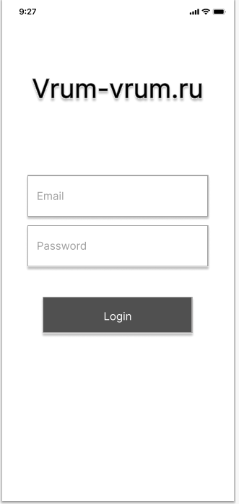
Рис. 25 «Страница входа»

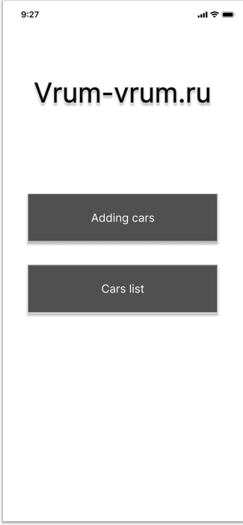
Рис. 26 «Главное меню»

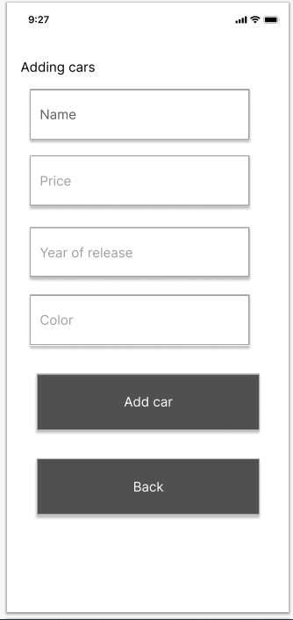
Рис. 27 «Страница добавления»

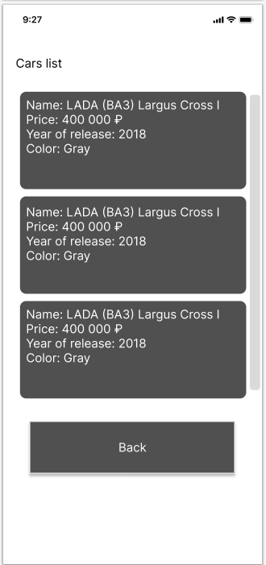
Рис. 28 «Страница обзора данных»

3.2 Разработка приложения в среде Android.
Дизайнер .xaml
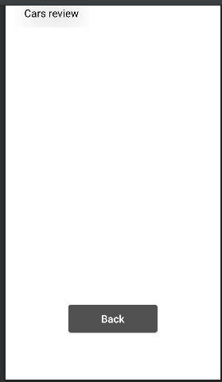
Рис. 29 «Страница обзора данных»
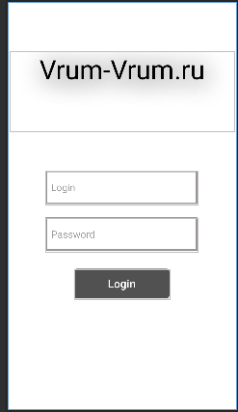
Рис. 30 «Страница входа»
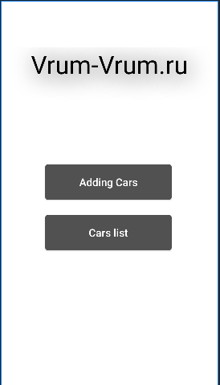
Рис. 31 «Страница меню»
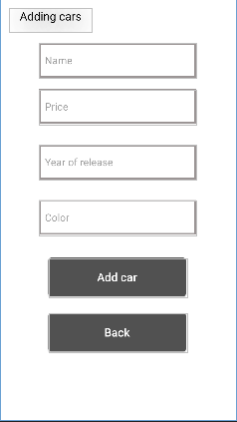
Рис. 31 «Страница меню»
Код .java
MenuActivity.java
package com.olni.vrumvrumru;
import android.content.Intent;
import android.os.Bundle;
import android.view.View;
import androidx.appcompat.app.AppCompatActivity;
public class MenuActivity extends AppCompatActivity {
@Override
protected void onCreate(Bundle savedInstanceState) {
super.onCreate(savedInstanceState);
setContentView(R.layout.activity_menu);
}
public void GoToAddingCars(View view) {
startActivity(new Intent(MenuActivity.this, AddingCarsActivity.class));
}
public void GoToCarsList(View view) {
startActivity(new Intent(MenuActivity.this, CarsReviewActivity.class));
}
}

MainActivity.java
package com.olni.vrumvrumru;
import androidx.appcompat.app.AppCompatActivity;
import androidx.appcompat.widget.AppCompatButton;
import androidx.appcompat.widget.AppCompatEditText;
import android.content.Intent;
import android.os.Bundle;
import android.view.View;
import android.widget.EditText;
import android.widget.Toast;
public class MainActivity extends AppCompatActivity {
AppCompatEditText login;
EditText password;
@Override
protected void onCreate(Bundle savedInstanceState) {
super.onCreate(savedInstanceState);
setContentView(R.layout.activity_main);
login = findViewById(R.id.LoginEditText);
password = findViewById(R.id.PasswordEditText);
}
public void LogIn(View view) {
if(login.getText().toString().equals("admin") && password.getText().toString().equals("admin")){
startActivity(new Intent(MainActivity.this, MenuActivity.class));
}
else{
Toast toast = Toast.makeText(getApplicationContext(),
"Invalid login or/and password", Toast.LENGTH_SHORT);
toast.show();
}
}
}

DataModel.java
package com.olni.vrumvrumru;
public class DataModel {
public String Name,Price,Year,Color;
public DataModel(String name,String price,String year,String color){
this.Name = name;
this.Price = price;
this.Year = year;
this.Color = color;
}
}

data.java
package com.olni.vrumvrumru;
import androidx.annotation.NonNull;
import androidx.annotation.Nullable;
import java.util.ArrayList;
import java.util.Collection;
import java.util.Iterator;
import java.util.List;
import java.util.ListIterator;
import java.util.jar.Attributes;
public class data {
public static List<DataModel> dataModelList = new ArrayList<DataModel>();
public static void Add(DataModel model){
dataModelList.add(model);
}
}

CarsReviewActivity.java
package com.olni.vrumvrumru;
import android.content.Intent;
import android.os.Bundle;
import android.view.View;
import android.widget.ArrayAdapter;
import android.widget.ListView;
import android.widget.TextView;
import androidx.appcompat.app.AppCompatActivity;
import java.util.ArrayList;
import java.util.Arrays;
import java.util.List;
public class CarsReviewActivity extends AppCompatActivity {
TextView text;
@Override
protected void onCreate(Bundle savedInstanceState) {
super.onCreate(savedInstanceState);
setContentView(R.layout.activity_cars_review);
text = findViewById(R.id.textView6);
String datastring = "";
for (DataModel item:
data.dataModelList) {
String S="Model: " + item.Name +"\n"
+"Price: "+ item.Price +"\n"
+"Year of release: " + "\n"
+"Color: "+item.Color + "\n\n";
datastring += S;
}
text.setText(datastring);
}
public void Back(View view) {startActivity(new Intent(CarsReviewActivity.this, MenuActivity.class));
}
}

AddingCarsActivity.java
package com.olni.vrumvrumru;
import androidx.appcompat.app.AppCompatActivity;
import android.content.Intent;
import android.os.Bundle;
import android.view.View;
import android.widget.EditText;
import android.widget.Toast;
import java.util.jar.Attributes;
public class AddingCarsActivity extends AppCompatActivity {
EditText Name,Color,Year,Price;
@Override
protected void onCreate(Bundle savedInstanceState) {
super.onCreate(savedInstanceState);
setContentView(R.layout.adding_cars_activity);
}
public void AddCar(View view) {
Name = findViewById(R.id.CarNameEditText);
Color = findViewById(R.id.CarColorEditText);
Year = findViewById(R.id.CarYearEditText);
Price = findViewById(R.id.CarPriceEditText);
if(Name.getText().toString().isEmpty()
||
Color.getText().toString().isEmpty()
||
Year.getText().toString().isEmpty()
||
Price.getText().toString().isEmpty()){
Toast toast = Toast.makeText(getApplicationContext(),
"Some fields is empty", Toast.LENGTH_SHORT);
toast.show();
}else{
DataModel model = new DataModel(Name.getText().toString(),Price.getText().toString(),Year.getText().toString(),Color.getText().toString());
data.Add(model);
Toast toast = Toast.makeText(getApplicationContext(),
"Successfully added", Toast.LENGTH_SHORT);
toast.show();
}
}
public void Back(View view) {
startActivity(new Intent(AddingCarsActivity.this, MenuActivity.class));
}
}

3.3 Структуру файла AndroidManifest.xml на основе файла вашего проекта.
<?xml version="1.0" encoding="utf-8"?>
<manifest xmlns:android="http://schemas.android.com/apk/res/android"
package="com.olni.vrumvrumru">
<application
android:allowBackup="true"
android:icon="@mipmap/ic_launcher"
android:label="@string/app_name"
android:roundIcon="@mipmap/ic_launcher_round"
android:supportsRtl="true"
android:theme="@style/Theme.VrumVrumRu">
<activity
android:name=".MainActivity"
android:exported="true">
<intent-filter>
<action android:name="android.intent.action.MAIN" />
<category android:name="android.intent.category.LAUNCHER" />
</intent-filter>
</activity>
<activity android:name=".MenuActivity">
</activity>
<activity android:name=".AddingCarsActivity">
</activity>
<activity android:name=".CarsReviewActivity">
</activity>
</application>
</manifest>
Файл манифеста инкапсулирует всю архитектуру Android-приложения, его функциональные возможности и конфигурацию. В процессе разработки приложения вам придется постоянно редактировать данный файл, изменяя его структуру и дополняя новыми элементами и атрибутами.
Корневым элементом манифеста является <manifest>. Помимо данного элемента обязательными элементами является теги <application> и <uses-sdk>. Элемент <application> является основным элементом манифеста и содержит множество дочерних элементов, определяющих структуру и работу приложения. Порядок расположения элементов, находящихся на одном уровне, произвольный. Все значения устанавливаются через атрибуты элементов. Кроме обязательных элементов, упомянутых выше, в манифесте по мере необходимости используются другие элементы.

3.4 Структуру и назначение файла build.graDle
buildscript {
repositories {
google()
mavenCentral()
}
dependencies {
classpath "com.android.tools.build:gradle:7.0.4"

// NOTE: Do not place your application dependencies here; they belong
// in the individual module build.gradle files
}
}

task clean(type: Delete) {
delete rootProject.buildDir
}
В секции buildscript выполняется следующее:
- Задается версия базовых проектов платформы, на которой основан данный проект.
- Задается набор репозиториев, из которых будут загружаться зависимости проекта. В качестве имени и пароля для доступа к репозиторию зависимостей используются либо значения свойств проекта repoUser и repoPass, либо стандартные значения, явно указанные в скрипте сборки. Как и другие свойства проекта, repoUser и repoPass можно передать в командной строке в аргументах -P.
- Объявляется зависимость от плагина cuba-plugin, в котором сосредоточена специфика сборки проектов на платформе. Плагин подключается далее в конфигурацию сборки модулей с помощью метода
Далее в секциях configure определяются параметры сборки модулей приложения.
Исполняемыми единицами в Gradle являются задачи (tasks). Они задаются как внутри плагинов, так и в самом скрипте сборки. Рассмотрим специфические для CUBA задачи, параметры которых могут быть сконфигурированы в build.gradle.
enhance - задача типа CubaEnhancing, выполняющая bytecode enhancement классов персистентных сущностей. Объявляется в модуле global. В параметре задачи persistenceXml указывается путь к файлу persistence.xml проекта.

3.5 Установка и запуск приложения

3.5.1 Процесс создания эмулятора устройства и запуска проекта на нём.
Заходим в менеджер эмулируемых устройств:
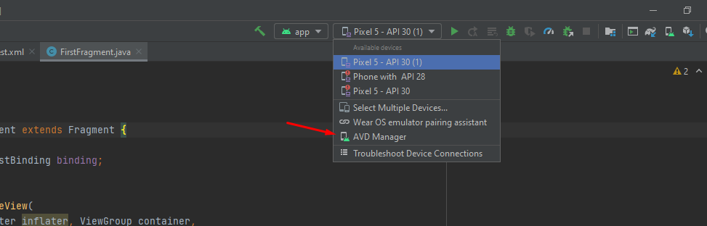
Рис. 32 «Первый шаг»
Жмём эту кнопку:
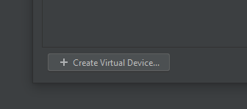
Рис. 33 «Второй шаг»
Выбираем настройки устройства:

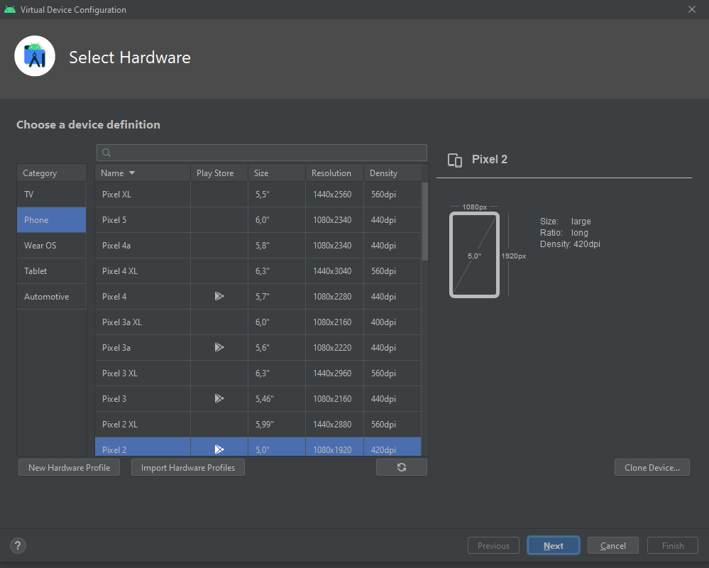
Рис. 35 «Третий шаг»
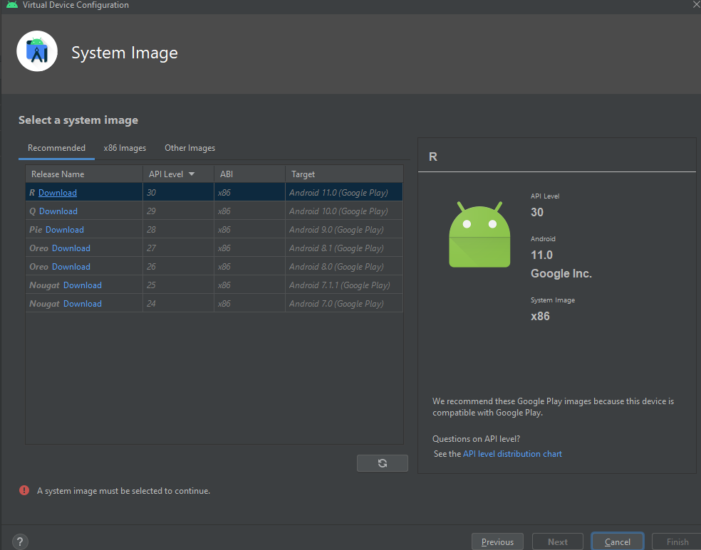
Рис. 36 «Третий шаг»
И после установки просто запускаем:
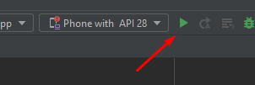
Рис. 37 «Последний шаг»

3.5.2 Процесс установки проекта на реальное устройство.
Если у вас есть реальное Android устройство, вот как вы можете установить и запустить приложение:
- Подключите ваш смартфон к компьютеру с помощью кабеля USB. Если вы разрабатываете на Windows, вам может потребоваться установить соответствующий драйвер USB для вашего устройства. Для получения справки по установке драйверов см. Драйвера OEM USB.
- Включите Отладка через USB на вашем устройстве. На большинстве устройств под управлением Android 3.2 или старше, вы можете найти опцию вНастройки > Приложения > Разработка.
На Android 4.0 и новее, это находится в Настройки > Для разработчиков.
Примечание: На Android 4.2 и новее, Для разработчиков по умолчанию скрыт. Чтобы сделать его доступным, перейдите к Настройки > О телефоне и нажмите Номер сборки семь раз. Вернитесь к предыдущему экрану, чтобы найти Для разработчиков.
Как запустить android-приложение из Android Studio:
Откройте один из файлов вашего проекта и нажмите Run apprun на панели инструментов. Или нажмите комбинацию клавиш Shift+F10.
Откроется окно выбора подключенного реального устройства или эмулятора. Android Studio устанавливает приложение на выбранное устройство и запускает его.

3.6 Классы, используемые в проекте при разработке.
package com.olni.vrumvrumru;
import androidx.appcompat.app.AppCompatActivity;
import android.content.Intent;
import android.os.Bundle;
import android.view.View;
import android.widget.EditText;
import android.widget.Toast;
import java.util.jar.Attributes;
import androidx.annotation.NonNull;
import androidx.annotation.Nullable;
import java.util.ArrayList;
import java.util.Collection;
import java.util.Iterator;
import java.util.List;
import java.util.ListIterator;
import java.util.jar.Attributes;

3.7 Виды ошибок и предупреждений при разработке проекта.
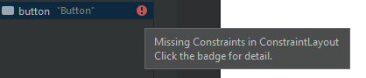
Рис. 38 «Ошибка 1»
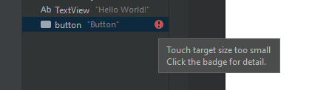
Рис. 39 «Ошибка 2»

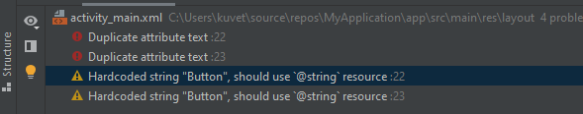
Рис. 40 «Ошибка и предуплеждение 1»

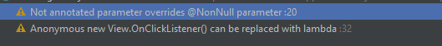
Рис. 41 «Предуплеждение »

4. Тестирование программных модулей

4.1. План тестирования
- Переход на главную страницу
- Выбор из combobox
- Вход в систему с некорректными данными
- Перевод средств с карты одного банка на карту другого банка

4.2. Сценарии тестирования с результатами
Табл. 2 Тестовый пример #1:
Тестовый пример # | TC_UI_1
Приоритет тестирования | Низкий
Заголовок/название теста | Переход на главную страницу
Краткое изложение теста | При переходе на главную страницу должно отображаться ФИО клиента
Этапы теста | Вход в систему введение номера карты и паролем держателя карты. Переход на главную страницу и отображение информации
Тестовые данные | Входные данные: номер карты и пароль пользователя карты
Ожидаемый результат | Отображение всех данных кроме ФИО
Фактический результат | Отображение ФИО на главном экране
Статус | Незачёт
Предварительное условие | Запуск эмулируемого устройство и регистрация пользователя/фактическое существования данных пользователя данных в системе
Постусловие | Программа в рабочем состоянии
Примечания/комментарии | Вследствие неправильного преобразования структур данных и неправильного использования привязки данных, данные не выводятся должным образом

Табл. 3 Тестовый пример #2:
Тестовый пример # | TC_DС_1
Приоритет тестирования | Высокий
Заголовок/название теста | Выбор из combobox
Краткое изложение теста | На странице регистрации не выбирать данные в combobox
Этапы теста | Переход на страницу регистрации и ввод данных кроме combobox
Тестовые данные | Входные данные: ФИО, пароль пользователя, проверка checkbox
Ожидаемый результат | Вылет приложения
Фактический результат | Вылет приложения
Статус | Зачёт
Предварительное условие | Запуск эмулируемого устройство
Постусловие | Программ в нерабочем состоянии
Примечания/комментарии | Следует ввести блок try..catch во избежание критической ошибки

Табл.4 Тестовый пример #3:
Тестовый пример # | TC_DT_1
Приоритет тестирования | Средний
Заголовок/название теста | Вход в систему с некорректными данными
Краткое изложение теста | Ввод данных некорректных данных пользователя
Этапы теста | Вход в систему введение номера карты и некорректного пароля держателя карты.
Тестовые данные | Входные данные: номер карты и пароль пользователя карты
Ожидаемый результат | Вывод уведомление об ошибке
Фактический результат | Вывод уведомление об ошибке
Статус | Зачёт
Предварительное условие | Запуск эмулируемого устройство и регистрация пользователя/фактическое существования данных пользователя данных в системе
Постусловие | Программ в рабочем состоянии
Примечания/комментарии | -

Табл.5 Тестовый пример #4:
Тестовый пример # | TC_DT_2
Приоритет тестирования | Средний
Заголовок/название теста | Перевод средств с карты одного банка на карту другого банка
Краткое изложение теста | Перевод средств с карты одного банка на карту другого банка. Учет взимания 12% (условно) комиссии за перевод.
Этапы теста | Вход в систему введение номера карты и пароля держателя карты. Переход на страницу перевода и ввод данных карты держателя другого банка
Тестовые данные | Входные данные: номер карты и пароль пользователя карты, карта пользователя другого банка, сумма перевода (в данном случае 10)
Ожидаемый результат | Вывод предупреждения о взимании комиссии с выбором да/нет. Корректный учет комиссии.
Фактический результат | Вывод предупреждения о взимании комиссии с выбором да/нет. Корректный учет комиссии.
Статус | Зачёт
Предварительное условие | Запуск эмулируемого устройство и регистрация пользователя/фактическое существования данных пользователя данных в системе, наличие данных о карты на которую осуществляется перевод
Постусловие | Программ в рабочем состоянии
Примечания/комментарии | -

Табл. 6 Test case #5:
Test Case # | TС_PP_1
Приоритет тестирования | Низкий
Заголовок/название теста | Оформление новой карты банка
Краткое изложение теста | Оформлкение новой карты банка и отображение на главном экране
Этапы теста | Вход в систему введение номера карты и пароля держателя карты. Переход на страницу регистрации новой карты и выбор банка-эмитента.
Тестовые данные | Входные данные: номер карты и пароль пользователя карты.
Ожидаемый результат | Уведомление об успешном оформлении карты
Фактический результат | Уведомление об успешном оформлении карты
Статус | Зачёт
Предварительное условие | Запуск эмулируемого устройство и регистрация пользователя/фактическое существования данных пользователя данных в системе, наличие данных о карты на которую осуществляется перевод
Постусловие | Программ в рабочем состоянии
Примечания/комментарии | _

4.3. Предложения по улучшению функциональности
Добавление CVC-кода, даты окончания срока действия карты, перевод по номеру телефона клиента, оплата сторонних услуг.

5. Разработка технической документации

5.1. Техническое задание
См. Приложение 4

5.2. Руководство программиста
См. Приложение 6

5.3. Руководство пользователя
См. Приложение 5

Заключение
Учебная практика по ПМ.01 «Разработка модулей программного обеспечения для компьютерных систем» способствовала освоению общих и профессиональных компетенций:
- Выбирать способы решения задач профессиональной деятельности, применительно к различным контекстам.
- Осуществлять поиск, анализ и интерпретацию информации, необходимой для выполнения задач профессиональной деятельности.
- Планировать и реализовывать собственное профессиональное и личностное развитие.
- Работать в коллективе и команде, эффективно взаимодействовать с коллегами, руководством, клиентами.
- Осуществлять устную и письменную коммуникацию на государственном языке с учетом особенностей социального и культурного контекста.
- Проявлять гражданско-патриотическую позицию, демонстрировать осознанное поведение на основе общечеловеческих ценностей.
- Содействовать сохранению окружающей среды, ресурсосбережению, эффективно действовать в чрезвычайных ситуациях.
- Использовать средства физической культуры для сохранения и укрепления здоровья в процессе профессиональной деятельности и поддержание необходимого уровня физической подготовленности.
- Использовать информационные технологии в профессиональной деятельности.
- Пользоваться профессиональной документацией на государственном и иностранном языке.
- Планировать предпринимательскую деятельность в профессиональной сфере.
- Формировать алгоритмы разработки программных модулей в соответствии с техническим заданием
- Разрабатывать программные модули в соответствии с техническим заданием
- Выполнять отладку программных модулей с использованием специализированных программных средств
- Выполнять тестирование программных модулей
- Осуществлять рефакторинг и оптимизацию программного кода
- Разрабатывать модули программного обеспечения для мобильных платформ

Список литературы
- Федорова Г.Н. Разработка модулей программного обеспечения для компьютерных систем: учебник для студентов СПО /Г.Н. Федорова. 2-е изд., стер. - М.: Издательский центр «Академия»,2018. - 384с.
- Федорова Г.Н. Осуществление интеграции программных модулей: учебник для студентов СПО / Г.Н. Федорова. 2-е изд., стер. - М.: Издательский центр «Академия»,2018. - 285 с.
- Черпаков, И. В. Основы программирования: учебник и практикум для среднего профессионального образования /И. В. Черпаков. — Москва : Издательство Юрайт, 2019. — 219 с. — (Профессиональное образование). — ISBN 978-5-9916-9984-6. — Текст: электронный //ЭБС Юрайт [сайт]. — URL: https://biblio-online.ru/bcode/436557
- Хахаев, И.А. Практикум по алгоритмизации и программированию на Python: курс /И.А. Хахаев. - 2-е изд., исправ. - Москва: Национальный Открытый Университет «ИНТУИТ», 2016. - 179 с.: ил. - Библиогр. в кн.; То же [Электронный ресурс]. - URL: http://biblioclub.ru/index.php?page=book&id=429256
- Царёв, Р.Ю. Алгоритмы и структуры данных (CDIO): учебник /Р.Ю. Царёв, А.В. Прокопенко; Министерство образования и науки Российской Федерации, Сибирский Федеральный университет. - Красноярск: СФУ, 2016. - 204 с. : ил. - Библиогр. в кн. - ISBN 978-5-7638-3388-1; То же [Электронный ресурс]. - URL: http://biblioclub.ru/index.php?page=book&id=497016
- Федоров, Д. Ю. Программирование на языке высокого уровня Python : учебное пособие для среднего профессионального образования / Д. Ю. Федоров. — 2-е изд. — Москва: Издательство Юрайт, 2020. — 161 с.
- Гниденко, И. Г. Технология разработки программного обеспечения: учебное пособие для среднего профессионального образования / И. Г. Гниденко, Ф. Ф. Павлов, Д. Ю. Федоров. — Москва: Издательство Юрайт, 2020. — 235 с.
- Соколова, В. В. Разработка мобильных приложений: учебное пособие для среднего профессионального образования / В. В. Соколова. — Москва: Издательство Юрайт, 2020. — 175 с.
- C# 7.0. Справочник. Полное описание языка.: Пер. с англ. – СпБ.: ООО “Альфакнига”, 2018. – 1024 с. : ил. – Парал. тит. англ.
- Microsoft Visual C#. Подробное руководство. 8-е изд. – СПб.: Питер, 2017. – 848 с.: ил. – (Серия «Библиотека программиста»).
- Программирование на C# для начинающих. Основные сведения / Алексей Васильев. – Москва: Эксмо, 2018. – 592 с. – (Российский компьютерный бестселлер).
- Язык программирования C# 7 и платформы .NET и .NET Core, 8-е изд. : Пер. с англ. – СПб. : ООО “Диалектика”, 2018 – 1328 с. : ил. – Парал. тит. англ.
- Оппель, Эндрю Дж. SQL. Полное руководство / Оппель Эндрю Дж.. - М.: Диалектика / Вильямс, 2016. - 902 c.
- Федоров, Д. Ю. Программирование на языке высокого уровня Python : учебное пособие для среднего профессионального образования / Д. Ю. Федоров. — 2-е изд. — Москва : Издательство Юрайт, 2020. — 161 с. — (Профессиональное образование). — ISBN 978-5-534-11961-9.
- Гниденко, И. Г. Технология разработки программного обеспечения : учебное пособие для среднего профессионального образования / И. Г. Гниденко, Ф. Ф. Павлов, Д. Ю. Федоров. — Москва : Издательство Юрайт, 2020. — 235 с. — (Профессиональное образование). — ISBN 978-5-534-05047-9.
- Соколова, В. В. Разработка мобильных приложений: учебное пособие для среднего профессионального образования / В. В. Соколова. — Москва : Издательство Юрайт, 2020. — 175 с. — (Профессиональное образование). — ISBN 978-5-534-10680-0
Интернет-ресурсы
ЭБС «Университетская библиотека online» - http://biblioclub.ru/
ЭБС «Юрайт» - http://www.urait.ru/

Приложения

Приложение 1
menu = {
'1': 'Добавить запись',
'2': 'Удалить запись по VIN',
'3': 'Найти по марке и модели',
'4': 'Авто с самым большим пробегом',
'5': 'Информация об авто по году выпуска',
'6': 'Вывести всю информацию об авто с числом владельцев до указанного',
'7': 'Средний пробег по всем автомобилям',
'8': 'Вывести авто указанного цвета',
'9': 'Все данные об авто и новая цена с учетом скидки',
'10': 'Данные об авто с заданным диапазоном цен',
'0': ' <-Меню->',
'oll': 'Показать все данные',
'exit': 'Выйти'
}
car = [{'VIN': '4USBT53544LT26841', 'car_brand': 'BMW', 'model': 'Z4 3.0i', 'car_mileage(km)': 10,
'color': 'black', 'year_of_manufacture': 2020, 'number_of_owners': 0, 'discount(%)': 0, 'price': 6037700},
{'VIN': 'KL1UF756E6B195928', 'car_brand': 'CHEVROLET', 'model': 'Rezzo 1.6', 'car_mileage(km)': 164000,
'color': 'green', 'year_of_manufacture': 2006, 'number_of_owners': 2, 'discount(%)': 0, 'price': 300000},
{'VIN': 'ZFA18800004473122', 'car_brand': 'FIAT', 'model': 'Punto 80 ELX', 'car_mileage(km)': 228000,
'color': 'gray', 'year_of_manufacture': 2002, 'number_of_owners': 3, 'discount(%)': 4, 'price': 145000},
{'VIN': 'JHLRE48577C415490', 'car_brand': 'HONDA', 'model': 'CR-V 2.4 RVSi', 'car_mileage(km)': 168000,
'color': 'blue', 'year_of_manufacture': 2007, 'number_of_owners': 1, 'discount(%)': 0, 'price': 755000},
{'VIN': 'KMHBT31GP3U013758', 'car_brand': 'HYUNDAI', 'model': 'Getz GL', 'car_mileage(km)': 210000,
'color': 'gray', 'year_of_manufacture': 2002, 'number_of_owners': 4, 'discount(%)': 0, 'price': 240000},
{'VIN': 'KNDJC733545301768', 'car_brand': 'KIA', 'model': 'Sorento GL 4WD', 'car_mileage(km)': 11,
'color': 'green', 'year_of_manufacture': 2020, 'number_of_owners': 0, 'discount(%)': 10, 'price': 1789900},
{'VIN': 'SALFA28B57H011265', 'car_brand': 'LAND-ROVER', 'model': 'Freelander II', 'car_mileage(km)': 108000,
'color': 'red', 'year_of_manufacture': 2012, 'number_of_owners': 2, 'discount(%)': 0, 'price': 849000},
{'VIN': 'JMZGG128241207606', 'car_brand': 'MAZDA', 'model': 'Mazda 6', 'car_mileage(km)': 14,
'color': 'black', 'year_of_manufacture': 2019, 'number_of_owners': 0, 'discount(%)': 23, 'price': 1573000},
{'VIN': '4JGBF71E47A278782', 'car_brand': 'MERCEDES-BENZ', 'model': 'GLE 450 4MATIC', 'car_mileage(km)': 8,
'color': 'blue', 'year_of_manufacture': 2020, 'number_of_owners': 0, 'discount(%)': 0, 'price': 8259000},
{'VIN': 'JA4LX31G93U065670', 'car_brand': 'MITSUBISHI', 'model': 'Mitsubishi Outlander', 'car_mileage(km)': 8,
'color': 'red', 'year_of_manufacture': 2020, 'number_of_owners': 0, 'discount(%)': 3, 'price': 1024010},
]
for key, val in menu.items():
print(key, '-', val)
while True:
action = input('>_ ')
if action == '1':
vin = input('VIN: ')
for i in range(len(car)):
if vin == car[i]['VIN']:
print('-- Такой авто уже есть! --')
break
else:
car_brand = input('car_brand: ')
model = input('model: ')
car_mileage = int(input('car_mileage(km): '))
color = input('color: ')
year_of_man = int(input('year_of_manufacture: '))
number_of_owners = int(input('number_of_owners: '))
discount = int(input('discount(%): '))
price = int(input('price: '))
car.append({'VIN': vin, 'car_brand': car_brand, 'model': model, 'car_mileage(km)': car_mileage,
'color': color, 'year_of_manufacture': year_of_man, 'number_of_owners': number_of_owners,
'discount(%)': discount, 'price': price})
print('-- Данные добавлены! --')
continue
elif action == '2':
key_del = input('Введите VIN: ')
for i in range(len(car)):
if key_del == car[i]['VIN']:
del car[i]
print('-- Автомобиль удален! --')
break
else:
print('-- Такого автомобиля нет в списке! --')
elif action == '3':
c_b = input('Введите марку: ')
mode = input('Введите модель: ')
poca = False
for i in range(len(car)):
if c_b == car[i]['car_brand']:
if mode == car[i]['model']:
print("VIN: {}\tcar_brand: {}\tmodel: {}\tcar_mileage(km): {}\tcolor: {}\tyear_of_manufacture: "
"{}\tnumber_of_owners: {}\tdiscount(%): {}\tprice: {}".format(car[i]['VIN'],
car[i]['car_brand'],
car[i]['model'],
car[i]['car_mileage(km)'],
car[i]['color'],
car[i]['year_of_manufacture'],
car[i]['number_of_owners'],
car[i]['discount(%)'],
car[i]['price']))
poca = True
if poca == False:
print("Автомобиль", c_b, mode, "не найден!")
elif action == '4':
km = 0
max_i = 0
for i in range(len(car)):
if car[i]['car_mileage(km)'] > km:
km = car[i]['car_mileage(km)']
max_i = i
else:
print("VIN: {}\tcar_brand: {}\tmodel: {}\tcar_mileage(km): {}\tcolor: {}\tyear_of_manufacture: "
"{}\tnumber_of_owners: {}\tdiscount(%): {}\tprice: {}".format(car[max_i]['VIN'],
car[max_i]['car_brand'],
car[max_i]['model'],
car[max_i]['car_mileage(km)'],
car[max_i]['color'],
car[max_i]['year_of_manufacture'],
car[max_i]['number_of_owners'],
car[max_i]['discount(%)'],
car[max_i]['price']))
elif action == '5':
year = int(input('Введите год выпуска: '))
en = False
for i in range(len(car)):
if year == car[i]['year_of_manufacture']:
print("VIN: {}\tcar_brand: {}\tmodel: {}\tcar_mileage(km): {}\tcolor: {}\tyear_of_manufacture: "
"{}\tnumber_of_owners: {}\tdiscount(%): {}\tprice: {}".format(car[i]['VIN'], car[i]['car_brand'],
car[i]['model'],
car[i]['car_mileage(km)'],
car[i]['color'],
car[i]['year_of_manufacture'],
car[i]['number_of_owners'],
car[i]['discount(%)'],
car[i]['price']))
en = True
if en == False:
print("-- Автомобиль", year, "года выпуска не найден! --")
elif action == '6':
count_owners = int(input('Введите макс. кол-во владельцев: '))
p_v = False
for i in range(len(car)):
if count_owners >= car[i]['number_of_owners']:
print("VIN: {}\tcar_brand: {}\tmodel: {}\tcar_mileage(km): {}\tcolor: {}\tyear_of_manufacture: "
"{}\tnumber_of_owners: {}\tdiscount(%): {}\tprice: {}".format(car[i]['VIN'], car[i]['car_brand'],
car[i]['model'],
car[i]['car_mileage(km)'],
car[i]['color'],
car[i]['year_of_manufacture'],
car[i]['number_of_owners'],
car[i]['discount(%)'],
car[i]['price']))
p_v = True
if p_v == False:
print("-- Ввод не верен! Пример - (макс. кол-во владельцев: 2) или от 0 --")
elif action == '7':
sr_mileage = 0
count_car = 0
for i in range(len(car)):
sr_mileage += car[i]['car_mileage(km)']
count_car += 1
sr_mileage /= count_car
print("avg_car_mileage(km): {}\t".format(sr_mileage))
elif action == '8':
color_n = input('Введите цвет(англ.) - например black: ')
en = False
for i in range(len(car)):
if color_n == car[i]['color']:
print("VIN: {}\tcar_brand: {}\tmodel: {}\tcar_mileage(km): {}\tcolor: {}\tyear_of_manufacture: "
"{}\tnumber_of_owners: {}\tdiscount(%): {}\tprice: {}".format(car[i]['VIN'], car[i]['car_brand'],
car[i]['model'],
car[i]['car_mileage(km)'],
car[i]['color'],
car[i]['year_of_manufacture'],
car[i]['number_of_owners'],
car[i]['discount(%)'],
car[i]['price']))
en = True
if en == False:
print("-- Автомобиля с данноым цветом (", color_n, ") не найдено! --")
elif action == '9':
new_price = 0
for i in range(len(car)):
if car[i]['discount(%)'] > 0:
new_price = car[i]['price'] - (car[i]['price'] * (car[i]['discount(%)'] / 100))
print("VIN: {}\tcar_brand: {}\tmodel: {}\tcar_mileage(km): {}\tcolor: {}\tyear_of_manufacture: "
"{}\tnumber_of_owners: {}\tprice: {}".format(car[i]['VIN'], car[i]['car_brand'], car[i]['model'],
car[i]['car_mileage(km)'], car[i]['color'],
car[i]['year_of_manufacture'],
car[i]['number_of_owners'], new_price))
else:
print("VIN: {}\tcar_brand: {}\tmodel: {}\tcar_mileage(km): {}\tcolor: {}\tyear_of_manufacture: "
"{}\tnumber_of_owners: {}\tprice: {}".format(car[i]['VIN'], car[i]['car_brand'], car[i]['model'],
car[i]['car_mileage(km)'], car[i]['color'],
car[i]['year_of_manufacture'],
car[i]['number_of_owners'], car[i]['price']))
elif action == '10':
p1 = int(input('Введите нижнюю границу цены: '))
p2 = int(input('Введите верхнюю границу цены: '))
poca = False
for i in range(len(car)):
if p1 < car[i]['price']:
if p2 > car[i]['price']:
print("VIN: {}\tcar_brand: {}\tmodel: {}\tcar_mileage(km): {}\tcolor: {}\tyear_of_manufacture: "
"{}\tnumber_of_owners: {}\tdiscount(%): {}\tprice: {}".format(car[i]['VIN'],
car[i]['car_brand'],
car[i]['model'],
car[i]['car_mileage(km)'],
car[i]['color'],
car[i]['year_of_manufacture'],
car[i]['number_of_owners'],
car[i]['discount(%)'],
car[i]['price']))
poca = True
if poca == False:
print("Границы цены определены неверно!")
elif action == 'oll':
for i in range(len(car)):
print("VIN: {}\tcar_brand: {}\tmodel: {}\tcar_mileage(km): {}\tcolor: {}\tyear_of_manufacture: "
"{}\tnumber_of_owners: {}\tdiscount(%): {}\tprice: {}".format(car[i]['VIN'], car[i]['car_brand'],
car[i]['model'],
car[i]['car_mileage(km)'],
car[i]['color'],
car[i]['year_of_manufacture'],
car[i]['number_of_owners'],
car[i]['discount(%)'], car[i]['price']))
elif action == '0':
for key, val in menu.items():
print(key, '-', val)
elif action == 'exit':
break

Приложение 2
menu = {
'1': 'Добавить запись',
'2': 'Удалить запись по VIN',
'3': 'Найти по марке и модели',
'4': 'Авто с самым большим пробегом',
'5': 'Информация об авто по году выпуска',
'6': 'Вывести всю информацию об авто с числом владельцев до указанного',
'7': 'Средний пробег по всем автомобилям',
'8': 'Вывести авто указанного цвета',
'9': 'Все данные об авто и новая цена с учетом скидки',
'10': 'Данные об авто с заданным диапазоном цен',
'0': ' <-Меню->',
'oll': 'Показать все данные',
'exit': 'Выйти'
}
car = {'4USBT53544LT26841': ['BMW', 'Z4 3.0i', 10, 'black', 2020, 0, 0, 6037700],
'KL1UF756E6B195928': ['CHEVROLET', 'Rezzo 1.6', 164000, 'green', 2006, 2, 0, 300000],
'ZFA18800004473122': ['FIAT', 'Punto 80 ELX', 228000, 'gray', 2002, 3, 4, 145000],
'JHLRE48577C415490': ['HONDA', 'CR-V 2.4 RVSi', 168000, 'blue', 2007, 1, 0, 755000],
'KMHBT31GP3U013758': ['HYUNDAI', 'Getz GL', 210000, 'gray', 2002, 4, 0, 240000],
'KNDJC733545301768': ['KIA', 'Sorento GL 4WD', 11, 'green', 2020, 0, 10, 1789900],
'SALFA28B57H011265': ['LAND-ROVER', 'Freelander II', 108000, 'red', 2012, 2, 0, 849000],
'JMZGG128241207606': ['MAZDA', 'Mazda 6', 14, 'black', 2019, 0, 23, 1573000],
'4JGBF71E47A278782': ['MERCEDES-BENZ', 'GLE 450 4MATIC', 8, 'blue', 2020, 0, 0, 8259000],
'JA4LX31G93U065670': ['MITSUBISHI', 'Mitsubishi Outlander', 8, 'red', 2020, 0, 3, 1024010]}
for key, val in menu.items():
print(key, '-', val)
while True:
action = input('>_ ')
if action == '1':
vin = input('VIN: ')
for key in car:
if vin == key:
print('-- Такой авто уже есть! --')
break
else:
car_brand = input('car_brand: ')
model = input('model: ')
car_mileage = int(input('car_mileage(km): '))
color = input('color: ')
year_of_man = int(input('year_of_manufacture: '))
number_of_owners = int(input('number_of_owners: '))
discount = int(input('discount(%): '))
price = int(input('price: '))
car[vin] = [car_brand, model, car_mileage, color, year_of_man, number_of_owners, discount, price]
print('-- Данные добавлены! --')
elif action == '2':
key_del = input('Введите VIN: ')
if key_del in car.keys():
del car[key_del]
print('-- Автомобиль удален! --')
else:
print('-- Такого автомобиля нет в списке! --')
elif action == '3':
c_b = input('Введите марку: ')
mode = input('Введите модель: ')
poca = False
for key, val in car.items():
if c_b == val[0]:
if mode == val[1]:
print("VIN: {}\tcar_brand: {}\tmodel: {}\tcar_mileage(km): {}\tcolor: {}\tyear_of_manufacture:"
"{}\tnumber_of_owners: {}\tdiscount(%): {}\tprice: {}".format(key, val[0], val[1], val[2],
val[3], val[4], val[5], val[6],
val[7]))
poca = True
if poca == False:
print("Автомобиль", c_b, mode, "не найден!")
elif action == '4':
km = 0
for key, val in car.items():
if val[2] > km:
km = val[2]
for key, val in car.items():
if val[2] == km:
print("VIN: {}\tcar_brand: {}\tmodel: {}\tcar_mileage(km): {}\tcolor: {}\tyear_of_manufacture:"
"{}\tnumber_of_owners: {}\tdiscount(%): {}\tprice: {}".format(key, val[0], val[1], val[2],
val[3], val[4], val[5], val[6],
val[7]))
elif action == '5':
year = int(input('Введите год выпуска: '))
en = False
for key, val in car.items():
if year == val[4]:
print("VIN: {}\tcar_brand: {}\tmodel: {}\tcar_mileage(km): {}\tcolor: {}\tyear_of_manufacture:"
"{}\tnumber_of_owners: {}\tdiscount(%): {}\tprice: {}".format(key, val[0], val[1], val[2],
val[3], val[4], val[5], val[6],
val[7]))
en = True
if en == False:
print("-- Автомобиль", year, "года выпуска не найден! --")
elif action == '6':
count_owners = int(input('Введите макс. кол-во владельцев: '))
p_v = False
for key, val in car.items():
if count_owners >= val[5]:
print("VIN: {}\tcar_brand: {}\tmodel: {}\tcar_mileage(km): {}\tcolor: {}\tyear_of_manufacture:"
"{}\tnumber_of_owners: {}\tdiscount(%): {}\tprice: {}".format(key, val[0], val[1], val[2],
val[3], val[4], val[5], val[6],
val[7]))
p_v = True
if p_v == False:
print("-- Ввод не верен! Пример - (макс. кол-во владельцев: 2) или от 0 --")
elif action == '7':
sr_mileage = 0
count_car = 0
for key, val in car.items():
sr_mileage += val[2]
count_car += 1
sr_mileage /= count_car
print("avg_car_mileage(km): {}\t".format(sr_mileage))
elif action == '8':
color_n = input('Введите цвет(англ.) - например black: ')
en = False
for key, val in car.items():
if color_n == val[3]:
print("VIN: {}\tcar_brand: {}\tmodel: {}\tcar_mileage(km): {}\tcolor: {}\tyear_of_manufacture:"
"{}\tnumber_of_owners: {}\tdiscount(%): {}\tprice: {}".format(key, val[0], val[1], val[2],
val[3], val[4], val[5], val[6],
val[7]))
en = True
if en == False:
print("-- Автомобиля с данноым цветом (", color_n, ") не найдено! --")
elif action == '9':
new_price = 0
for key, val in car.items():
if val[6] > 0:
new_price = val[7] - (val[7] * (val[6] / 100))
print("VIN: {}\tcar_brand: {}\tmodel: {}\tcar_mileage(km): {}\tcolor: {}\tyear_of_manufacture:"
"{}\tnumber_of_owners: {}\tprice: {}".format(key, val[0], val[1], val[2], val[3], val[4], val[5],
new_price))
else:
print("VIN: {}\tcar_brand: {}\tmodel: {}\tcar_mileage(km): {}\tcolor: {}\tyear_of_manufacture:"
"{}\tnumber_of_owners: {}\tprice: {}".format(key, val[0], val[1], val[2], val[3], val[4], val[5],
val[7]))
elif action == '10':
p1 = int(input('Введите нижнюю границу цены: '))
p2 = int(input('Введите верхнюю границу цены: '))
poca = False
for key, val in car.items():
if p1 < val[7]:
if p2 > val[7]:
print("VIN: {}\tcar_brand: {}\tmodel: {}\tcar_mileage(km): {}\tcolor: {}\tyear_of_manufacture:"
"{}\tnumber_of_owners: {}\tdiscount(%): {}\tprice: {}".format(key, val[0], val[1], val[2],
val[3], val[4], val[5], val[6],
val[7]))
poca = True
if poca == False:
print("Границы цены определены неверно!")
elif action == 'oll':
for key, val in car.items():
print("VIN: {}\tcar_brand: {}\tmodel: {}\tcar_mileage(km): {}\tcolor: {}\tyear_of_manufacture:"
"{}\tnumber_of_owners: {}\tdiscount(%): {}\tprice: {}".format(key, val[0], val[1], val[2],
val[3], val[4], val[5], val[6],
val[7]))
elif action == '0':
for key, val in menu.items():
print(key, '-', val)
elif action == 'exit':
break

Приложение 3
import csv
from builtins import print
FILENAME = "data_car.csv"
menu = {
'open': 'Открыть файл',
'save': 'Сохранить (записать в файл)',
'1': 'Добавить запись',
'2': 'Удалить запись по VIN',
'3': 'Найти по марке и модели',
'4': 'Авто с самым большим пробегом',
'5': 'Информация об авто по году выпуска',
'6': 'Вывести всю информацию об авто с числом владельцев до указанного',
'7': 'Средний пробег по всем автомобилям',
'8': 'Вывести авто указанного цвета',
'9': 'Все данные об авто и новая цена с учетом скидки',
'10': 'Данные об авто с заданным диапазоном цен',
'0': ' <-Меню->',
'oll': 'Показать все данные',
'exit': 'Выйти'
}
data_car = []
for key, val in menu.items():
print(key, '-', val)
if_true = False
while True:
action = input('>_ ')
if action == 'open' and if_true == False:
k = 0
with open(FILENAME, "r", newline="") as file:
reader = csv.DictReader(file)
for row in reader:
data_car.append(
{'VIN': row['VIN'].strip(), 'car_brand': row['car_brand'].strip(), 'model': row['model'].strip(),
'car_mileage(km)': int(row['car_mileage(km)'].strip()), 'color': row['color'].strip(),
'year_of_manufacture': int(row['year_of_manufacture'].strip()),
'number_of_owners': int(row['number_of_owners'].strip()),
'discount(%)': int(row['discount(%)'].strip()), 'price': int(row['price'].strip())})
k += 1
print('Прочитано:', k, 'строк')
if_true = True
elif action == 'save' and if_true == True:
with open(FILENAME, "w", newline="") as file:
columns = ['VIN', 'car_brand', 'model', 'car_mileage(km)', 'color', 'year_of_manufacture',
'number_of_owners', 'discount(%)', 'price']
writer = csv.DictWriter(file, fieldnames=columns)
writer.writeheader()
# запись нескольких строк
writer.writerows(data_car)
print("Данные добавлены!")
elif action == '1' and if_true == True:
vin = input('VIN: ')
for i in range(len(data_car)):
if vin == data_car[i]['VIN']:
print('-- Такой авто уже есть! --')
break
else:
car_brand = input('car_brand: ')
model = input('model: ')
car_mileage = int(input('car_mileage(km): '))
color = input('color: ')
year_of_man = int(input('year_of_manufacture: '))
number_of_owners = int(input('number_of_owners: '))
discount = int(input('discount(%): '))
price = int(input('price: '))
data_car.append({'VIN': vin, 'car_brand': car_brand, 'model': model, 'car_mileage(km)': car_mileage,
'color': color, 'year_of_manufacture': year_of_man, 'number_of_owners': number_of_owners,
'discount(%)': discount, 'price': price})
print('-- Данные добавлены! --')
continue
elif action == '2' and if_true == True:
key_del = input('Введите VIN: ')
for i in range(len(data_car)):
if key_del == data_car[i]['VIN']:
del data_car[i]
print('-- Автомобиль удален! --')
break
else:
print('-- Такого автомобиля нет в списке! --')
elif action == '3' and if_true == True:
c_b = input('Введите марку: ')
mode = input('Введите модель: ')
poca = False
print('+-----------------------+-------------------+-----------------------+-------------------+-------------'
'--+-----------------------+-------------------+---------------+------------+')
print("| {:<18}\t| {:<15}\t| {:<20}\t| {:<16}\t| {:<10}\t| {:<20}\t| {:<17}\t| {:<11}\t| {:<10} |".format(
'VIN', 'car_brand', 'model', 'car_mileage(km)', 'color', 'year_of_manufacture',
'number_of_owners', 'discount(%)', 'price'))
for i in range(len(data_car)):
if c_b == data_car[i]['car_brand']:
if mode == data_car[i]['model']:
print(
'+-----------------------+-------------------+-----------------------+-------------------+-----'
'----------+-----------------------+-------------------+---------------+------------+')
print(
"| {:<18}\t| {:<15}\t| {:<20}\t| {:<16}\t| {:<10}\t| {:<20}\t| {:<17}\t| {:<11}\t| {:<10} |".format(
data_car[i]['VIN'], data_car[i]['car_brand'], data_car[i]['model'],
data_car[i]['car_mileage(km)'],
data_car[i]['color'], data_car[i]['year_of_manufacture'], data_car[i]['number_of_owners'],
data_car[i]['discount(%)'], data_car[i]['price']))
poca = True
print('+-----------------------+-------------------+-----------------------+-------------------+-------------'
'--+-----------------------+-------------------+---------------+------------+')
if poca == False:
print("Автомобиль", c_b, mode, "не найден!")
elif action == '4' and if_true == True:
km = 0
max_i = 0
print('+-----------------------+-------------------+-----------------------+-------------------+-------------'
'--+-----------------------+-------------------+---------------+------------+')
print("| {:<18}\t| {:<15}\t| {:<20}\t| {:<16}\t| {:<10}\t| {:<20}\t| {:<17}\t| {:<11}\t| {:<10} |".format(
'VIN', 'car_brand', 'model', 'car_mileage(km)', 'color', 'year_of_manufacture',
'number_of_owners', 'discount(%)', 'price'))
for i in range(len(data_car)):
if data_car[i]['car_mileage(km)'] > km:
km = data_car[i]['car_mileage(km)']
max_i = i
else:
print('+-----------------------+-------------------+-----------------------+-------------------+-----------'
'----+-----------------------+-------------------+---------------+------------+')
print("| {:<18}\t| {:<15}\t| {:<20}\t| {:<16}\t| {:<10}\t| {:<20}\t| {:<17}\t| {:<11}\t| {:<10} |".format(
data_car[max_i]['VIN'], data_car[max_i]['car_brand'], data_car[max_i]['model'],
data_car[max_i]['car_mileage(km)'], data_car[max_i]['color'], data_car[max_i]['year_of_manufacture'],
data_car[max_i]['number_of_owners'], data_car[max_i]['discount(%)'], data_car[max_i]['price']))
print('+-----------------------+-------------------+-----------------------+-------------------+-------------'
'--+-----------------------+-------------------+---------------+------------+')
elif action == '5' and if_true == True:
year = int(input('Введите год выпуска: '))
en = False
print('+-----------------------+-------------------+-----------------------+-------------------+-------------'
'--+-----------------------+-------------------+---------------+------------+')
print("| {:<18}\t| {:<15}\t| {:<20}\t| {:<16}\t| {:<10}\t| {:<20}\t| {:<17}\t| {:<11}\t| {:<10} |".format(
'VIN', 'car_brand', 'model', 'car_mileage(km)', 'color', 'year_of_manufacture',
'number_of_owners', 'discount(%)', 'price'))
for i in range(len(data_car)):
if year == data_car[i]['year_of_manufacture']:
print('+-----------------------+-------------------+-----------------------+-------------------+-------'
'--------+-----------------------+-------------------+---------------+------------+')
print("| {:<18}\t| {:<15}\t| {:<20}\t| {:<16}\t| {:<10}\t| {:<20}\t| {:<17}\t| {:<11}\t| {:<10} |".format(
data_car[i]['VIN'], data_car[i]['car_brand'], data_car[i]['model'], data_car[i]['car_mileage(km)'],
data_car[i]['color'], data_car[i]['year_of_manufacture'], data_car[i]['number_of_owners'],
data_car[i]['discount(%)'], data_car[i]['price']))
en = True
print('+-----------------------+-------------------+-----------------------+-------------------+-------------'
'--+-----------------------+-------------------+---------------+------------+')
if en == False:
print("-- Автомобиль", year, "года выпуска не найден! --")
elif action == '6' and if_true == True:
count_owners = int(input('Введите макс. кол-во владельцев: '))
p_v = False
print('+-----------------------+-------------------+-----------------------+-------------------+-------------'
'--+-----------------------+-------------------+---------------+------------+')
print("| {:<18}\t| {:<15}\t| {:<20}\t| {:<16}\t| {:<10}\t| {:<20}\t| {:<17}\t| {:<11}\t| {:<10} |".format(
'VIN', 'car_brand', 'model', 'car_mileage(km)', 'color', 'year_of_manufacture',
'number_of_owners', 'discount(%)', 'price'))
for i in range(len(data_car)):
if count_owners >= data_car[i]['number_of_owners']:
print(
'+-----------------------+-------------------+-----------------------+-------------------+-----------'
'----+-----------------------+-------------------+---------------+------------+')
print("| {:<18}\t| {:<15}\t| {:<20}\t| {:<16}\t| {:<10}\t| {:<20}\t| {:<17}\t| {:<11}\t| {:<10} |".format(
data_car[i]['VIN'], data_car[i]['car_brand'], data_car[i]['model'], data_car[i]['car_mileage(km)'],
data_car[i]['color'], data_car[i]['year_of_manufacture'], data_car[i]['number_of_owners'],
data_car[i]['discount(%)'], data_car[i]['price']))
p_v = True
print('+-----------------------+-------------------+-----------------------+-------------------+-------------'
'--+-----------------------+-------------------+---------------+------------+')
if p_v == False:
print("-- Ввод не верен! Пример - (макс. кол-во владельцев: 2) или от 0 --")
elif action == '7' and if_true == True:
sr_mileage = 0
count_car = 0
for i in range(len(data_car)):
sr_mileage += data_car[i]['car_mileage(km)']
count_car += 1
sr_mileage /= count_car
print("avg_car_mileage(km): {}\t".format(sr_mileage))
elif action == '8' and if_true == True:
color_n = input('Введите цвет(англ.) - например black: ')
en = False
print('+-----------------------+-------------------+-----------------------+-------------------+-------------'
'--+-----------------------+-------------------+---------------+------------+')
print("| {:<18}\t| {:<15}\t| {:<20}\t| {:<16}\t| {:<10}\t| {:<20}\t| {:<17}\t| {:<11}\t| {:<10} |".format(
'VIN', 'car_brand', 'model', 'car_mileage(km)', 'color', 'year_of_manufacture',
'number_of_owners', 'discount(%)', 'price'))
for i in range(len(data_car)):
if color_n == data_car[i]['color']:
print('+-----------------------+-------------------+-----------------------+-------------------+-------'
'--------+-----------------------+-------------------+---------------+------------+')
print("| {:<18}\t| {:<15}\t| {:<20}\t| {:<16}\t| {:<10}\t| {:<20}\t| {:<17}\t| {:<11}\t| {:<10} |".format(
data_car[i]['VIN'], data_car[i]['car_brand'], data_car[i]['model'],
data_car[i]['car_mileage(km)'],
data_car[i]['color'], data_car[i]['year_of_manufacture'], data_car[i]['number_of_owners'],
data_car[i]['discount(%)'], data_car[i]['price']))
en = True
print('+-----------------------+-------------------+-----------------------+-------------------+-------------'
'--+-----------------------+-------------------+---------------+------------+')
if en == False:
print("-- Автомобиля с данноым цветом (", color_n, ") не найдено! --")
elif action == '9' and if_true == True:
new_price = 0
print('+-----------------------+-------------------+-----------------------+-------------------+-------------'
'--+-----------------------+-------------------+------------+')
print("| {:<18}\t| {:<15}\t| {:<20}\t| {:<16}\t| {:<10}\t| {:<20}\t| {:<17}\t| {:<10} |".format(
'VIN', 'car_brand', 'model', 'car_mileage(km)', 'color', 'year_of_manufacture',
'number_of_owners', 'price'))
for i in range(len(data_car)):
if data_car[i]['discount(%)'] > 0:
new_price = data_car[i]['price'] - (data_car[i]['price'] * (data_car[i]['discount(%)'] / 100))
print('+-----------------------+-------------------+-----------------------+-------------------+-----'
'----------+-----------------------+-------------------+------------+')
print("| {:<18}\t| {:<15}\t| {:<20}\t| {:<16}\t| {:<10}\t| {:<20}\t| {:<17}\t| {:<10} |".format(
data_car[i]['VIN'], data_car[i]['car_brand'], data_car[i]['model'], data_car[i]['car_mileage(km)'],
data_car[i]['color'], data_car[i]['year_of_manufacture'], data_car[i]['number_of_owners'], new_price))
else:
print('+-----------------------+-------------------+-----------------------+-------------------+-----'
'----------+-----------------------+-------------------+------------+')
print("| {:<18}\t| {:<15}\t| {:<20}\t| {:<16}\t| {:<10}\t| {:<20}\t| {:<17}\t| {:<10} |".format(
data_car[i]['VIN'], data_car[i]['car_brand'], data_car[i]['model'], data_car[i]['car_mileage(km)'],
data_car[i]['color'], data_car[i]['year_of_manufacture'], data_car[i]['number_of_owners'],
data_car[i]['price']))
print('+-----------------------+-------------------+-----------------------+-------------------+-------------'
'--+-----------------------+-------------------+------------+')
elif action == '10' and if_true == True:
p1 = int(input('Введите нижнюю границу цены: '))
p2 = int(input('Введите верхнюю границу цены: '))
poca = False
print('+-----------------------+-------------------+-----------------------+-------------------+-------------'
'--+-----------------------+-------------------+---------------+------------+')
print("| {:<18}\t| {:<15}\t| {:<20}\t| {:<16}\t| {:<10}\t| {:<20}\t| {:<17}\t| {:<11}\t| {:<10} |".format(
'VIN', 'car_brand', 'model', 'car_mileage(km)', 'color', 'year_of_manufacture',
'number_of_owners', 'discount(%)', 'price'))
for i in range(len(data_car)):
if p1 < data_car[i]['price']:
if p2 > data_car[i]['price']:
print(
'+-----------------------+-------------------+-----------------------+-------------------+-----'
'----------+-----------------------+-------------------+---------------+------------+')
print("| {:<18}\t| {:<15}\t| {:<20}\t| {:<16}\t| {:<10}\t| {:<20}\t| {:<17}\t| {:<11}\t| "
"{:<10} |".format(data_car[i]['VIN'], data_car[i]['car_brand'], data_car[i]['model'],
data_car[i]['car_mileage(km)'], data_car[i]['color'],
data_car[i]['year_of_manufacture'], data_car[i]['number_of_owners'],
data_car[i]['discount(%)'], data_car[i]['price']))
poca = True
print('+-----------------------+-------------------+-----------------------+-------------------+-------------'
'--+-----------------------+-------------------+---------------+------------+')
if poca == False:
print("Границы цены определены неверно!")
elif action == 'oll' and if_true == True:
print('+-----------------------+-------------------+-----------------------+-------------------+-------------'
'--+-----------------------+-------------------+---------------+------------+')
print("| {:<18}\t| {:<15}\t| {:<20}\t| {:<16}\t| {:<10}\t| {:<20}\t| {:<17}\t| {:<11}\t| {:<10} |".format(
'VIN', 'car_brand', 'model', 'car_mileage(km)', 'color', 'year_of_manufacture',
'number_of_owners', 'discount(%)', 'price'))
for i in range(len(data_car)):
print('+-----------------------+-------------------+-----------------------+-------------------+-----------'
'----+-----------------------+-------------------+---------------+------------+')
print("| {:<18}\t| {:<15}\t| {:<20}\t| {:<16}\t| {:<10}\t| {:<20}\t| {:<17}\t| {:<11}\t| {:<10} |".format(
data_car[i]['VIN'], data_car[i]['car_brand'], data_car[i]['model'], data_car[i]['car_mileage(km)'],
data_car[i]['color'], data_car[i]['year_of_manufacture'], data_car[i]['number_of_owners'],
data_car[i]['discount(%)'], data_car[i]['price']))
print('+-----------------------+-------------------+-----------------------+-------------------+-------------'
'--+-----------------------+-------------------+---------------+------------+')
elif action == '0':
for key, val in menu.items():
print(key, '-', val)
elif action == 'exit':
break

Приложение 4
Техническое задание
- Введение
Современная система автоматизации ресторана - это профессиональная система управления рестораном, многофункциональная и легко модернизируемая. Целью автоматизации является повышение эффективности управления рестораном, ускорение обслуживания и минимизация возможных злоупотреблений, особенно воровства. Значительная доля успеха складывается из отличного сервиса и оперативной работы персонала. Именно возможности автоматизации ресторана позволяют оптимально сочетать скорость и качество.

Назначение разработки
Программа предназначена для автоматизации работы администратора ресторана.

Требования к программе или программному изделию

4.1 Требования к функциональным характеристикам

4.1.1. Требования к составу выполняемых функций:
- Просмотр таблиц
- Изменение/добавление заказов и меню
- Обеспечение разделения по ролям
    - Требования к организации входных данных:
Входные данные программы организованы в виде ввода в текстовые поля или выбором в выпадающем списке: имя и фамилия сотрудника, должность, PINCODE.
    - Требования к организации выходных данных:
Выходные данные о названиях блюд и заказов организованы в табличном виде.

4.2 Требования к надежности.
В программе не предвидятся никаких сбоев или ошибок.

4.3 Условия эксплуатации
Программа не требует специального обслуживания. Для ознакомления с полным функционалом пользователь должен прочесть Руководство пользователя. Для работы с программой не требуются каких-либо навыков.
Климатические условия эксплуатации:
Климатические условия эксплуатации, при которых должны обеспечиваться заданные характеристики, должны удовлетворять требованиям, предъявляемым к техническим средствам в части условий их эксплуатации.

4.4 Требования к составу и параметрам технических средств
- Процессор : Intel Core i3-3980 3.3Ghz
- Объем оперативной памяти: От 4 Гб
- Разрешение экрана: от 1024x768;
- Размер экрана: 18.5”
- Устройства ввода: Клавиатура, мышь
- Дисковое пространство: От 56 Мб
- ОС: Windows 10

4.5 Требования к информационной и программной совместимости

Для корректной работы программы необходимо: ОС Windows 10. Так же необходимо подключение к базе данных при помощи ADO.NET Entity Framework.

4.6 Специальные требования
Программа должна обеспечивать взаимодействие с пользователем (преподавателя) посредством графического пользовательского интерфейса.

Требования к программной документации
В ходе разработки программы должны быть подготовлены следующие программные документы: текст программы, описание программы, программа и методика испытаний, руководство пользователя, руководство программиста, технико-экономическое обоснование.

Приложение 5
Руководство пользователя
1.Назначение программы:
Программа предназначена для автоматизация работы администратора ресторана.
2.Условия выполнения программы:
- Процессор : Intel Core i3-3980 3.3Ghz
- Объем оперативной памяти: От 4 Гб
- Разрешение экрана: от 1024x768;
- Размер экрана: 18.5”
- Устройства ввода: Клавиатура, мышь
- Дисковое пространство: От 56 Мб
- ОС: Windows 10
Требования к программным средствам:
Для корректной работы программы необходимо: ОС Windows 10, ADO.NET Entity Framework.
3.Выполнение программы:
При открытии программы (исполняемый «.exe» файл) появится окно авторизации, где необходимо пин-код, менеджер добавляет новый пользователей (сотрудников)
Вход в систему:
На начальном экране ввести пин-код и нажать кнопку “Войти”.
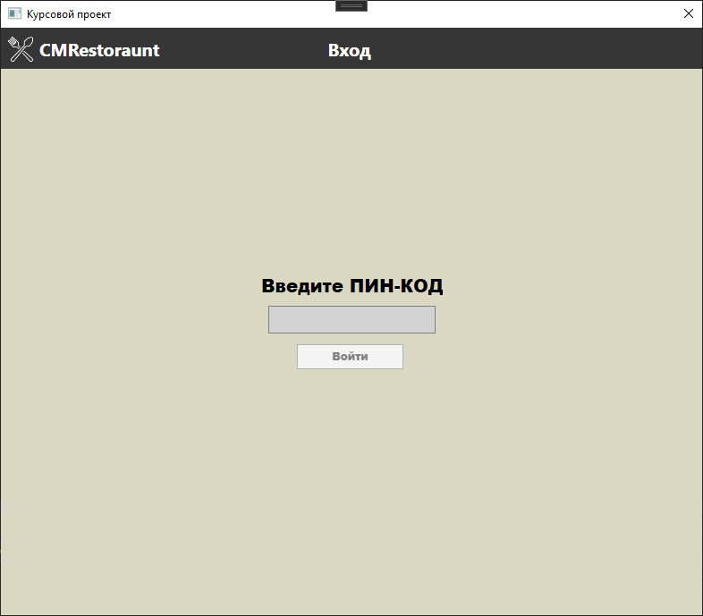
Рис 1. “Вход в систему”
Добавление сотрудника:
Для добавления сотрудника требуются права менеджера. На главной странице нажать на кнопку “Персонал” и ввести данные о сотруднике.

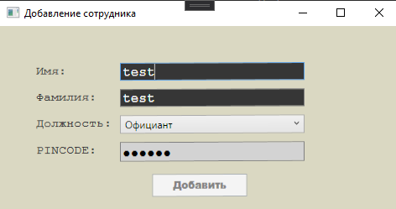
Рис.2 «Добавление новых преподавателей»
Просмотр данных о блюдах:
После входа в систему откроется страница главным меню в левой части которого располагаются кнопки категорий блюд красного цвета. После перехода на страницу блюд, выводятся табличные данные о блюдах.
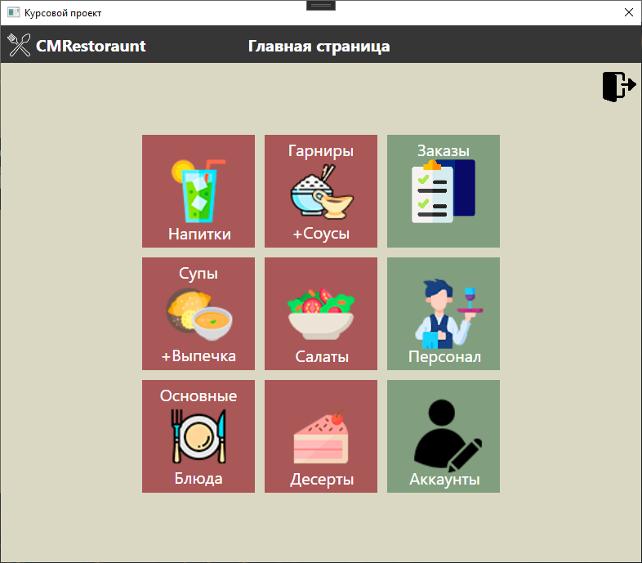
Рис.3 «Главное меню»
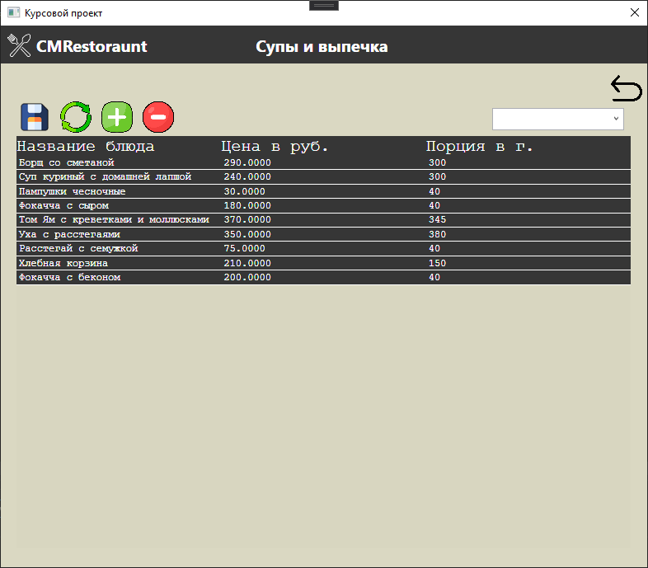
Рис.4 «Обзор данных»
Просмотр данных о заказах:
После входа в систему откроется страница главным меню в правой части которого располагаются кнопки категорий блюд зеленого цвета доступные только персоналу. После перехода на страницу заказов, выводятся табличные данные о заказах.

4. Сообщение оператору
Если пин-кода пользователя нет в БД или они неправильно введены то выводится сообщение.
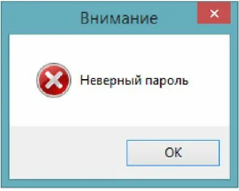
Рис.5 «Сообщение об ошибки»

Приложение 6
Руководство программиста
- Назначение и условия применения программы
Программа предназначена для автоматизация работы администратора
ресторана.
- Характеристика программы
Программа должна обеспечивать следующие функции:
- Просмотр таблиц
- Изменение/добавление заказов и меню
- Обеспечение разделения по ролям
- Обращение к программе
С# — объектно-ориентированный язык программирования. Разработан в 1998—2001 годах группой инженеров компании Microsoft под руководством Андерса Хейлсберга и Скотта Вильтаумота как язык разработки приложений для платформы Microsoft .NET Framework. Впоследствии был стандартизирован как ECMA-334 и ISO/IEC 23270
Код главного окна:
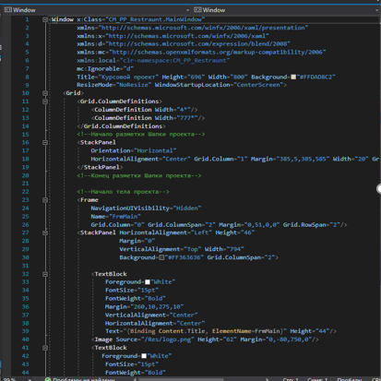
Рис.1 «Код. Часть 1»
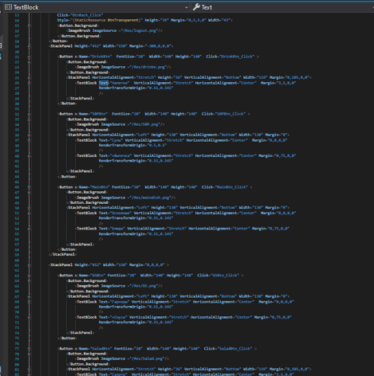
Рис.2 «Код. Часть 2»
Входные и выходные данные
Входные данные:
Поля | Тип данных
Имя | Текстовый
Фамилия | Текстовый
Должность | Выпадающий список
PINCODE | Текстовый
- Выходная информация:
Выходной информацией является табличные данные блюд и заказов
- Сообщения
Ошибка об отсутствии события
Рис.3 «Ошибка»

